操

作

手

册

目录
一、 注意事项 2
二、 威海市人才库 2
2.1用户注册/登陆 2
2.2个人用户 4
2.2.1维护人才库子集信息 4
2.2.2信息提交 7
2.3单位用户 8
2.3.1入库 8
2.4区市窗口和市直主管部门 10
2.4.1安全中心 10
2.4.2平台邮箱 11
2.4.3通报公告 12
2.4.4企业入库 13
2.4.5威海市人才库入库 14
2.4.6威海人才库审核 15
三、威海市英才卡申领 17
3.1个人用户 17
3.1.1数据同步 18
3.1.2信息提交 19
3.2区市窗口和市直主管部门（英才卡审核） 21
3.2.1区市窗口和市直部门审核 21
3.2.2人才管理 22
3.2.3附件上传 22
3.2.4市人社部门审核 23
3.2.5英才卡停用/启用 23
3.2.6英才卡管理 24
四、人才服务绿色通道 24
4.1登录 24
4.2预约服务 25
4.2.1在线申请 25
4.2.2申请提交 26
4.2.3进度查看 27
4.2.4 满意度评价 28
4.3英才卡申领 29
4.4服务窗口 30
4.5绿色通道服务 31
4.5.1现场服务 31
4.5.2预约服务 34
4.5.3项目申报 35
4.5.4其他服务 36
4.6企业需求查询 37
4.7人才项目资源 38
4.8平台载体资源 39

注意事项
- 如在操作中遇到技术问题，可联系技术客服描述问题后进行处理。
技术客服电话：0531-55575449、0531-55575450
qq群号：756715124
- 建议使用火狐浏览器和谷歌高版本浏览器进行操作。

威海市人才库

2.1用户注册/登陆
- 用户输入网址http://wh.rcsd.cn/后进入门户网站首页，点击“注册”按钮进入注册页面。如下图所示：
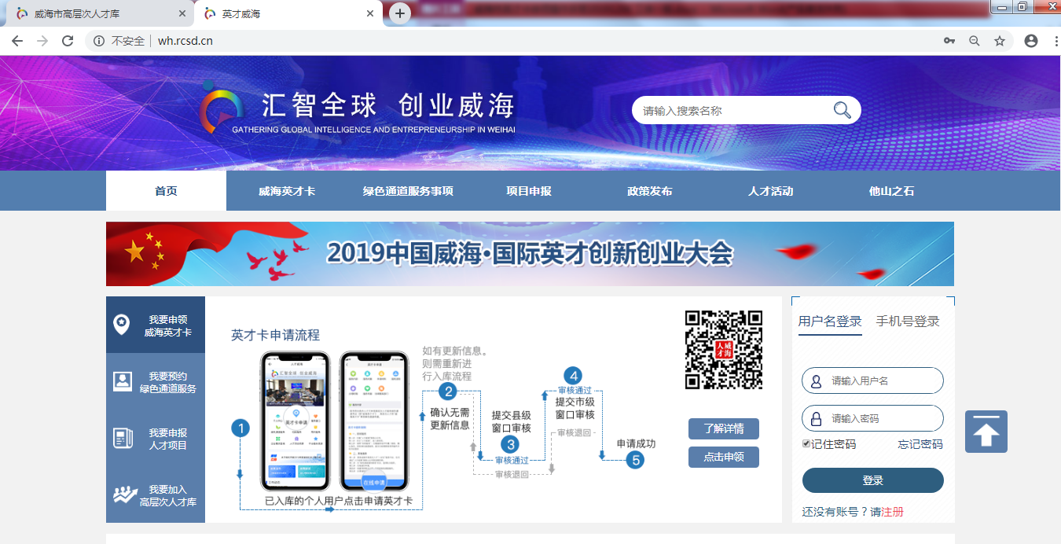
- 选择个人/单位注册后，完善相关注册信息进行注册。注册完毕后，回到首页，将用户名密码及验证码输入后输入后点击登录按钮，进入用户中心。
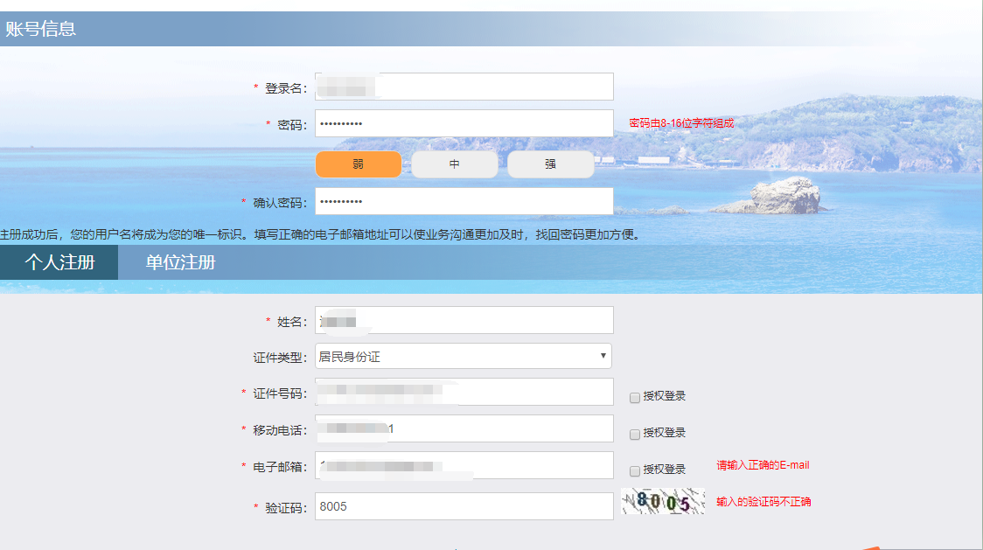

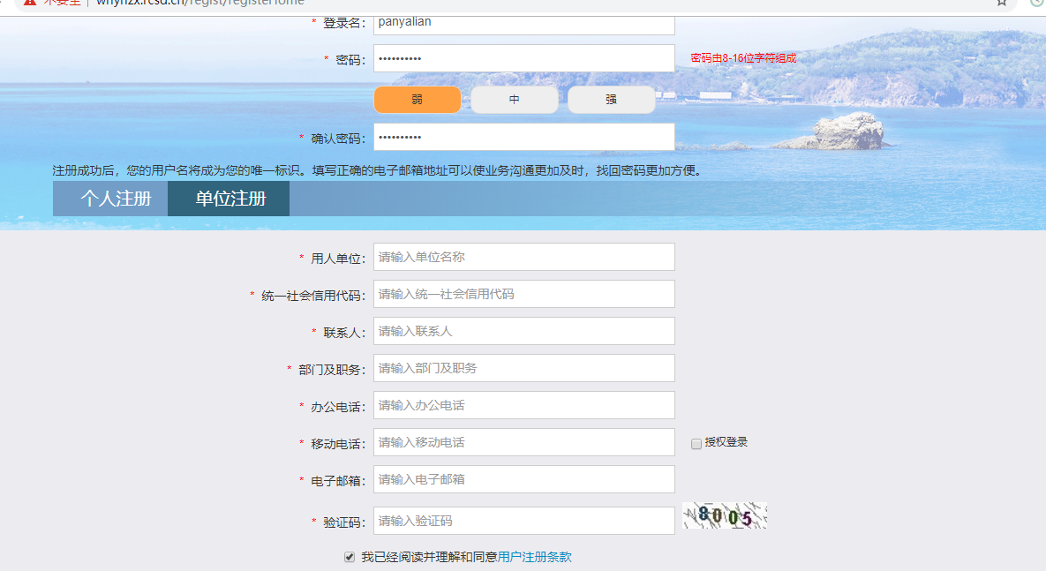
如已有账号密码，请输入账号密码后直接登录。主管部门用户输入网址http://wh.rcsd.cn/后进入门户网站首页，在右侧输入账号和密码或手机号直接登陆，无需注册。
- 登陆后进入用户中心页面，如下图所示：
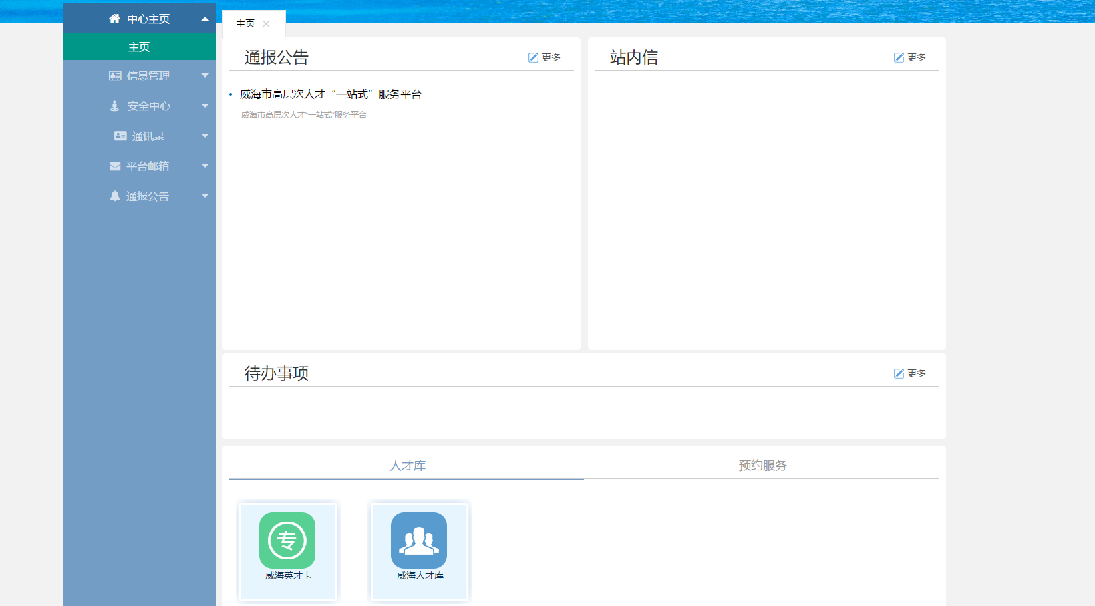

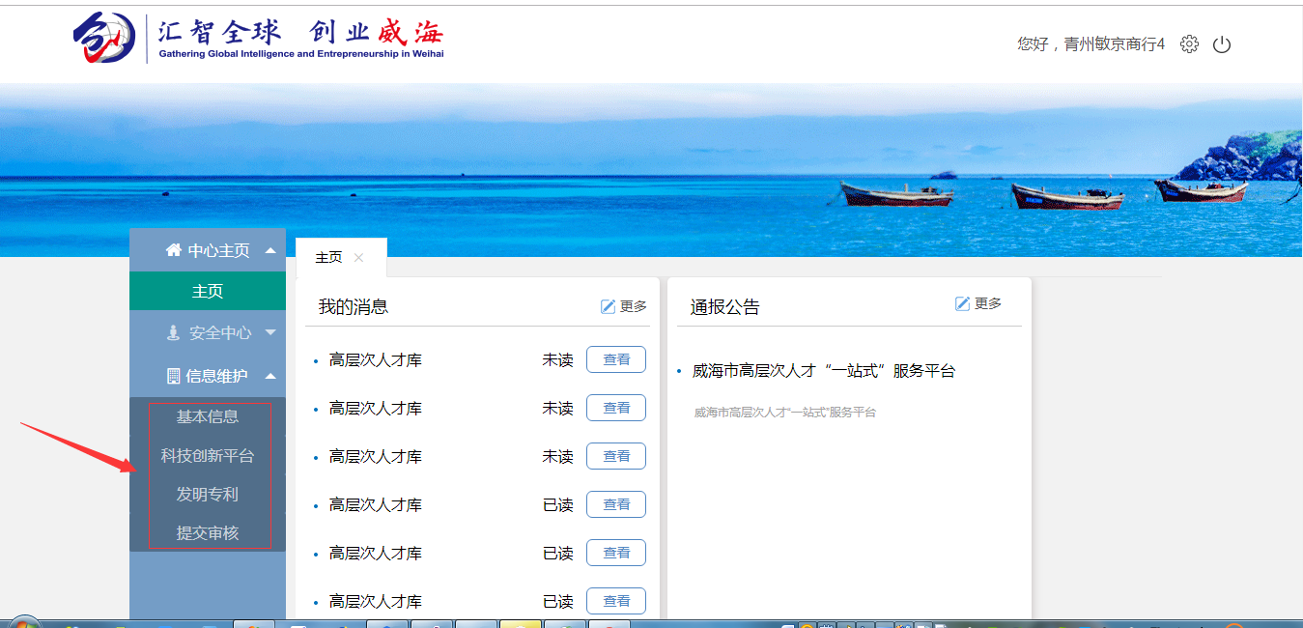

2.2个人用户

2.2.1信息维护
个人用户点击快捷入口的【威海人才库】，如下图所示：
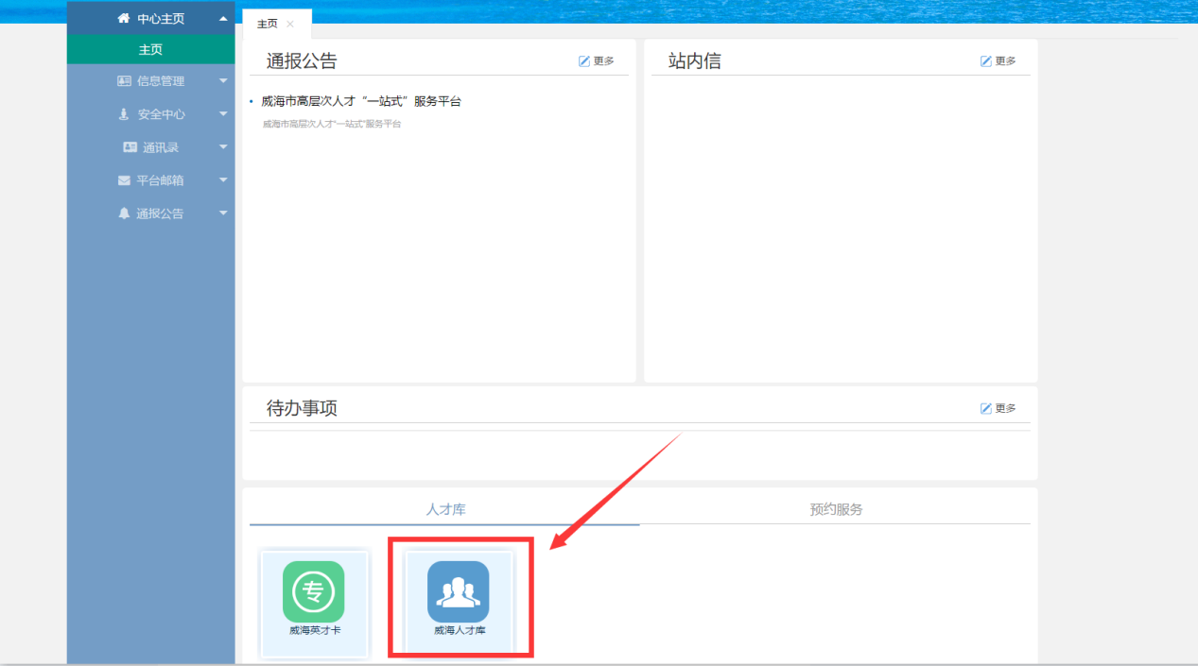
- 申报用户在左侧菜单中点击“信息维护”菜单，填写相应子集菜单，其中“基本情况”和“主要荣誉称号情况”为必填子集，子集信息如下图所示：
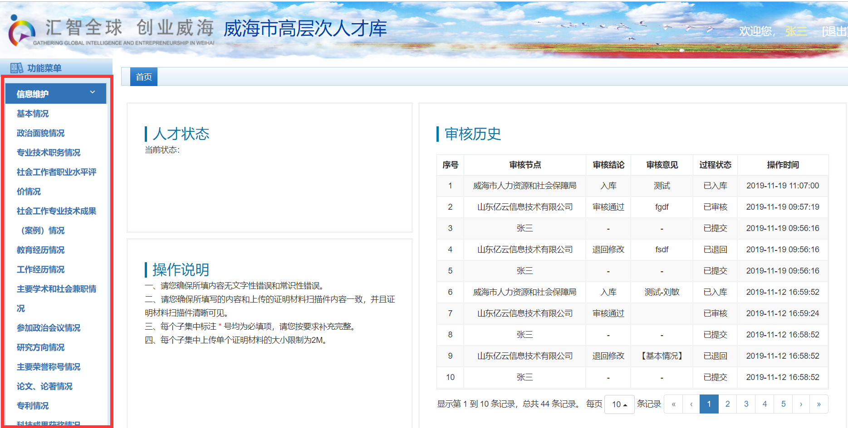
- 点击左侧菜单“基本信息”，进入基本信息维护页面，其中，带有“*”的信息必须填写。“是否市直”和“单位所在地”决定了上级主管部门，请注意慎重选择单位是否为市直单位，如果为非市直单位，则请务必选择正确的“单位所在地”。
填写完毕后点击下方的“保存”,完成基本信息的保存如下图所示：
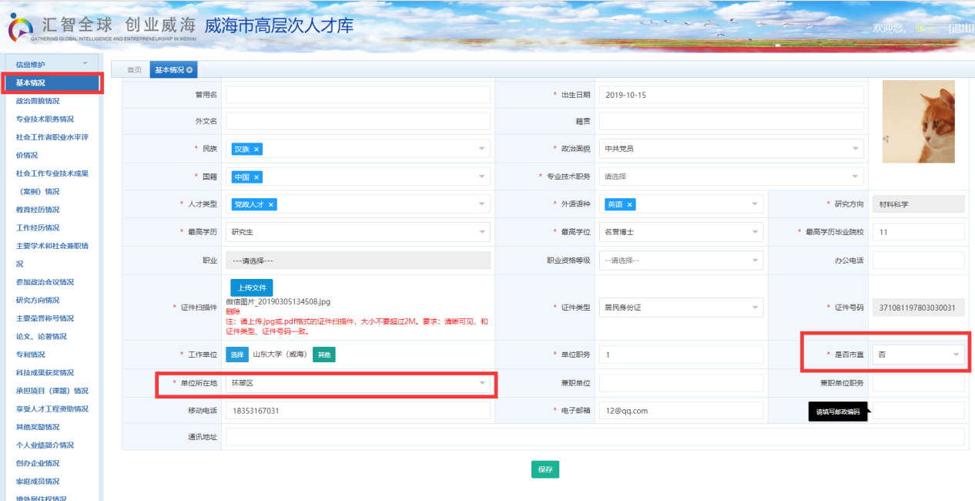
- 点击左侧菜单“主要荣誉称号情况”，在主要荣誉称号中必须完善“主要依据荣誉称号”,否则无法提交，完善方法如下图所示：
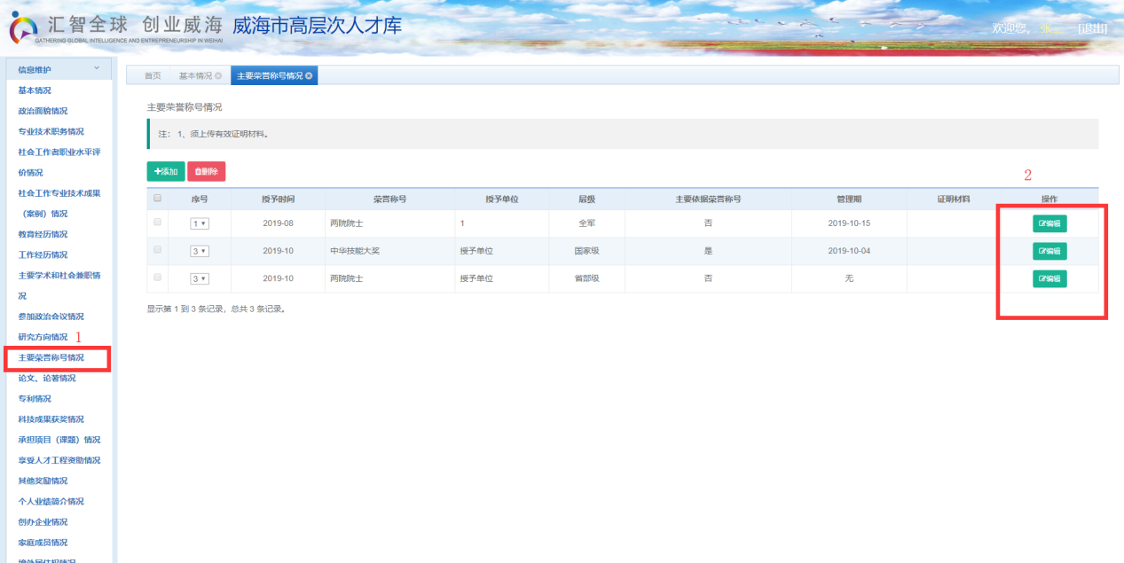
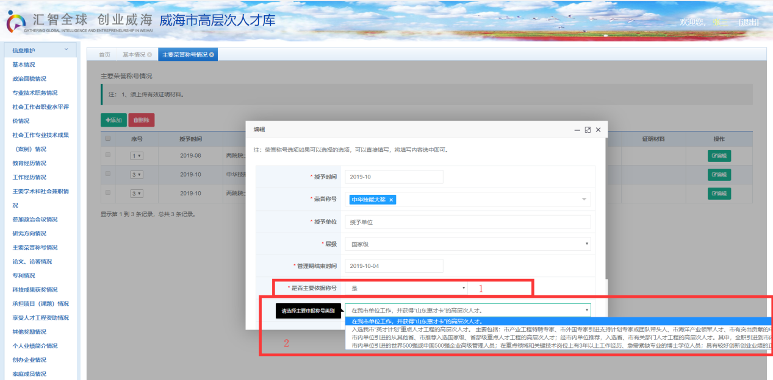
- 如果您的荣誉称号未在下拉菜单中存在，请键盘输入您的荣誉称号，且务必输入称号全称，不要使用如“突贡”这样的简写称号。系统中会根据主要依据荣誉称号来自动判断上级审核单位，如果使用简写会造成提交错审核单位的情况发生，造成申领时间拖延。

2.2.2信息提交
子集维护完毕后，点击“信息提交”菜单并选择审核单位，提交至企业审核，如下图所示：
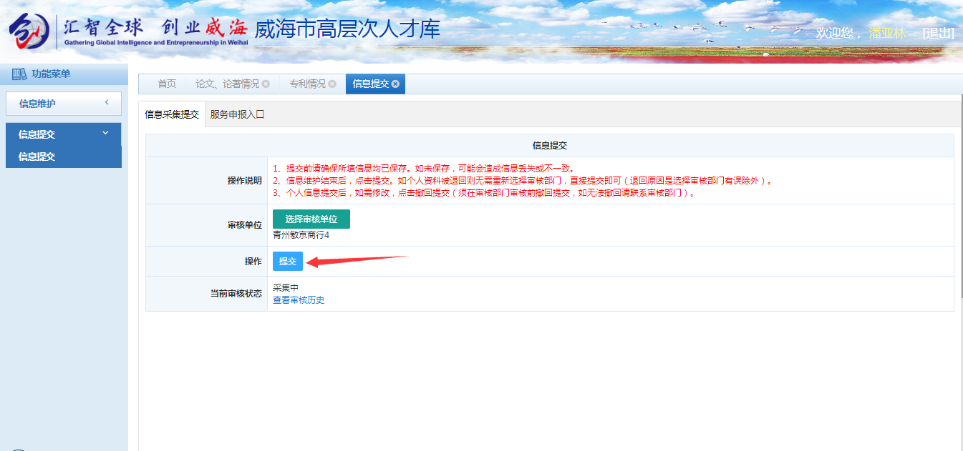

如果未搜索到企业，是因为企业未审核通过，请参考本文档“单位用户”模块将企业信息提交审核，审核通过后，再回到当前页重新选择审核单位,未搜索到页面如下图所示：
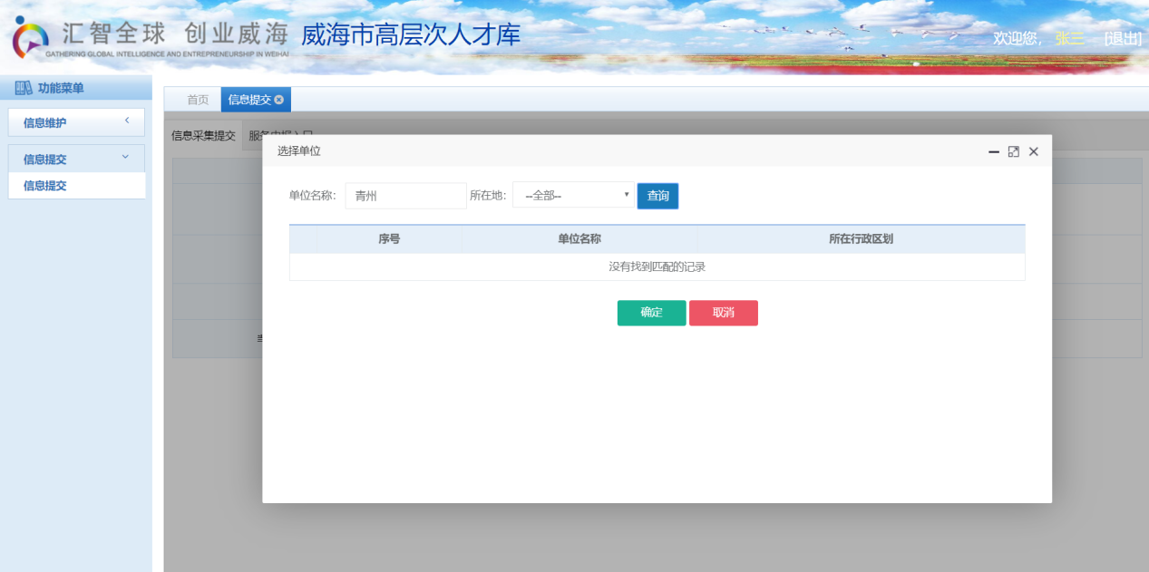

2.3单位用户

2.3.1企业信息入库
- 信息维护
单位用户需在登陆后进行信息维护，依次据实完善基本信息、科技创新平台、发明专利，并提交审核。审核入库后的企业可进入威海人才库审核人才信息，否则无权限进入。如下图所示：
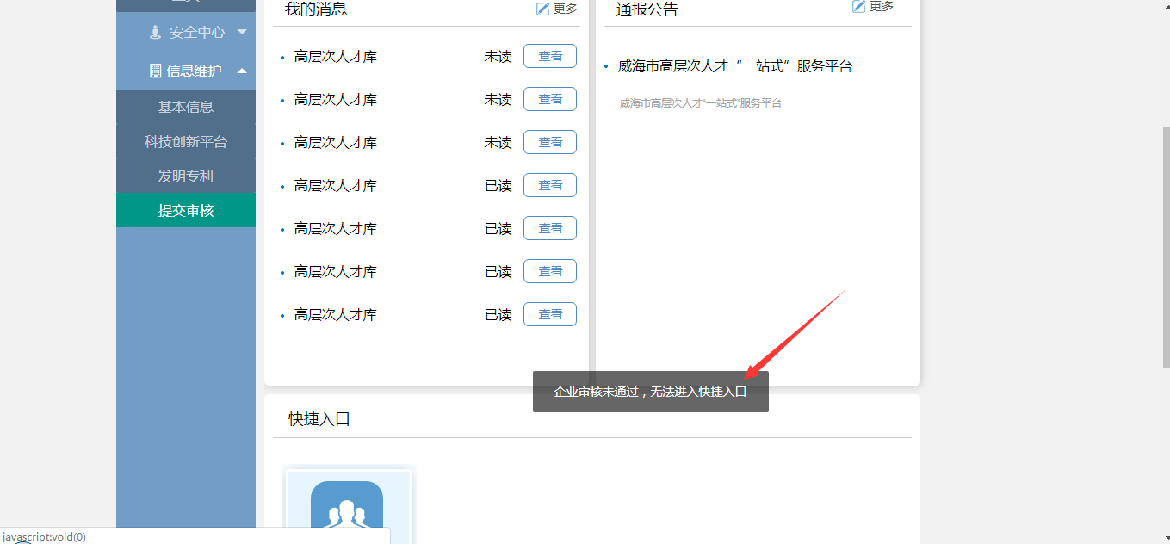
- 信息提交
点击首页左侧“提交审核”，可弹出企业信息提交页，在下拉列表中选择提交单位后，点击“提交审核”按钮，完成提交，如图：
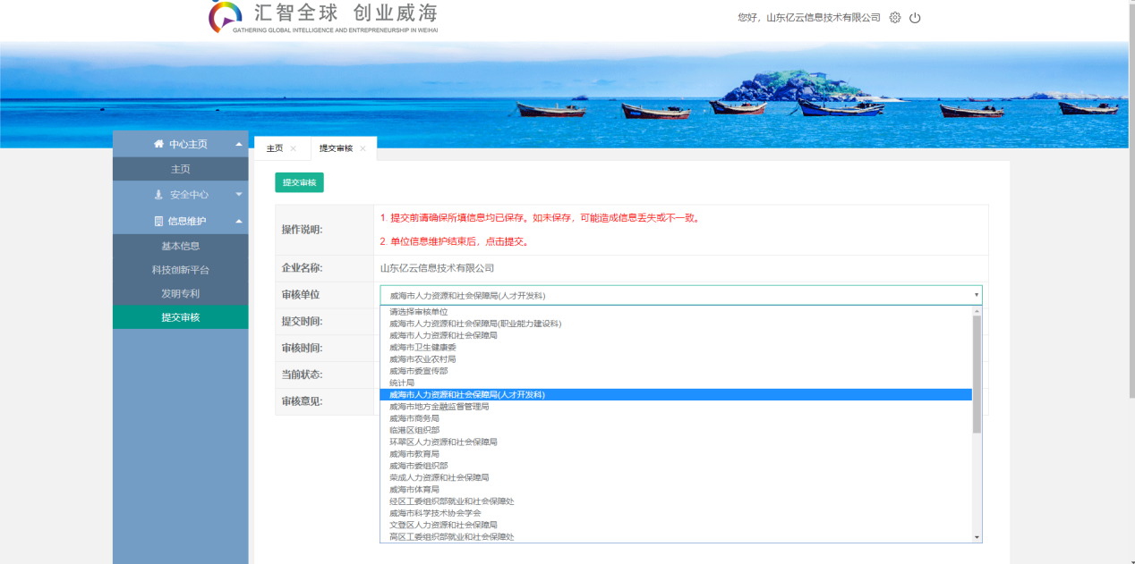

- 提交完成后，等待上级部门审核，当前状态为“已入库”时，则可以通过快捷入口进入相应的系统，办理申领英才卡业务。
- 其中，哈尔滨工业大学和山东大学请提交至“威海市人力资源和社会保障局”审核。
- 如果所在单位不是哈尔滨工业大学或山东大学，则在此举例说明：
举例1：张三教授，所在单位为“威海市***公司”，该公司为威海市直单位，张三教授的主要依据荣誉称号为“威海市乡村之星”，则张三提交至：威海市农业农村局即“威海市乡村之星”称号的主管部门。
举例2：张三教授，所在单位为“威海市***公司”，该公司非威海市直单位，单位所在地是：“文登区”，则张三提交至：文登区人力资源和社会保障局。

2.4区市窗口和市直主管部门

2.4.1安全中心
主管部门用户可在用户中心页面的安全中心模块进行修改账号密码、授权手机号等操作，如下图所示：
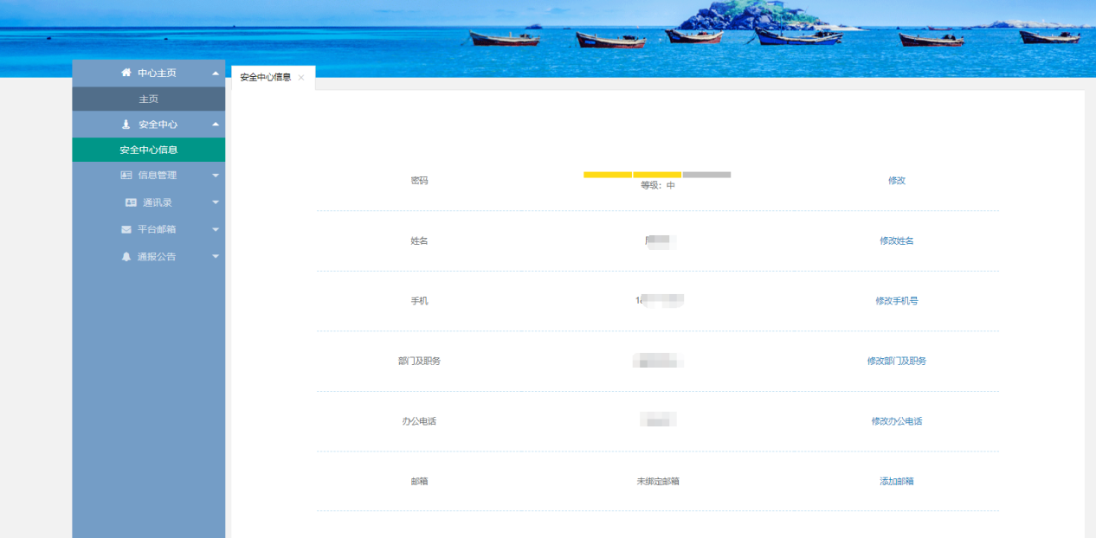
点击“安全中心”-“安全中心信息”进入页面，点击标蓝修改文字即可进行修改操作。其中，手机号可进行授权操作，点击修改按钮，打开授权页面，如下图所示：
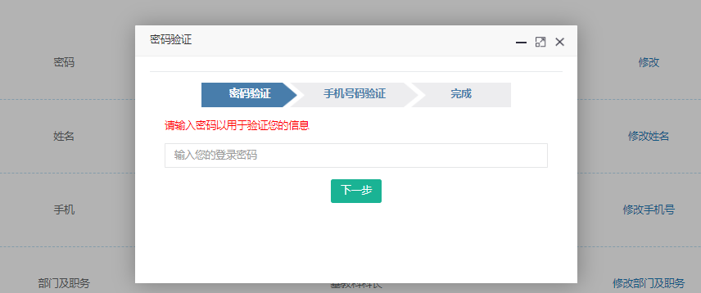
按流程步骤进行操作即可。

2.4.2平台邮箱
主管部门用户可在用户中心进行站内信的收发操作，点击“平台邮箱”-“发件箱”进入邮件发送页面，如下图所示：
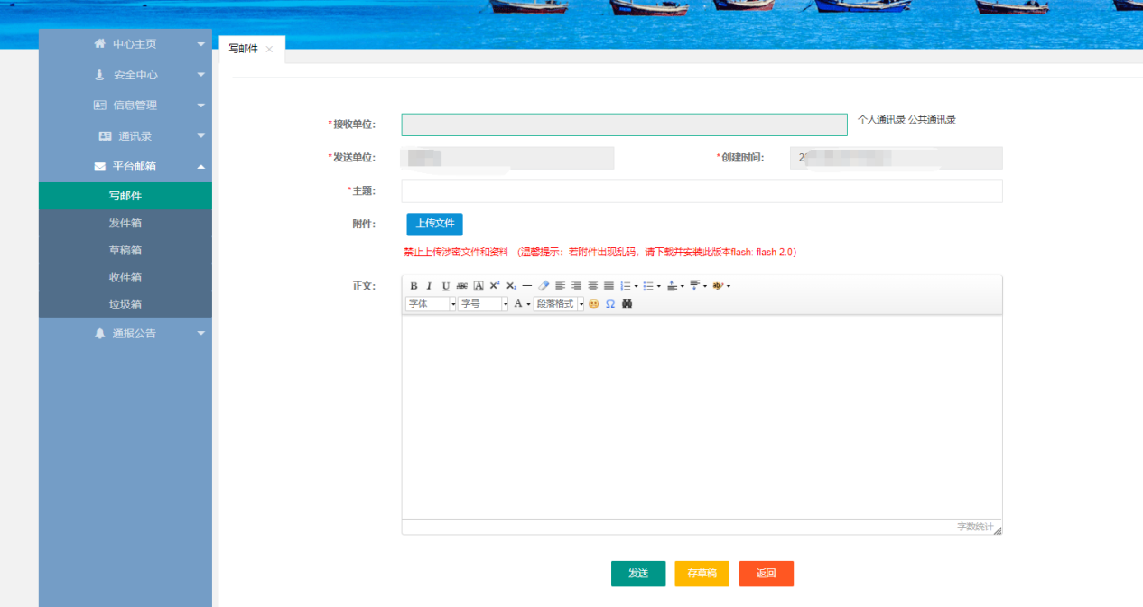
用户可编辑邮件内容及接收单位后选择发送。
用户还可以在“收件箱”页面，点击新增按钮进行新邮件的编辑发送，如下图所示:
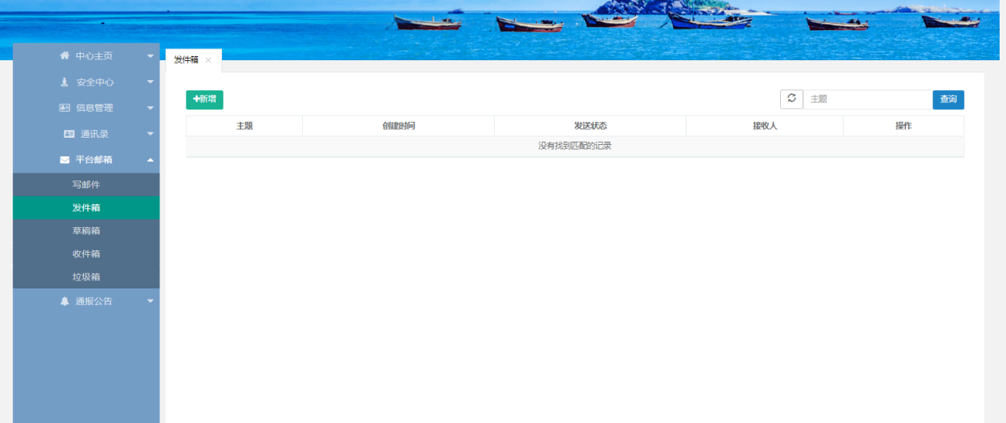
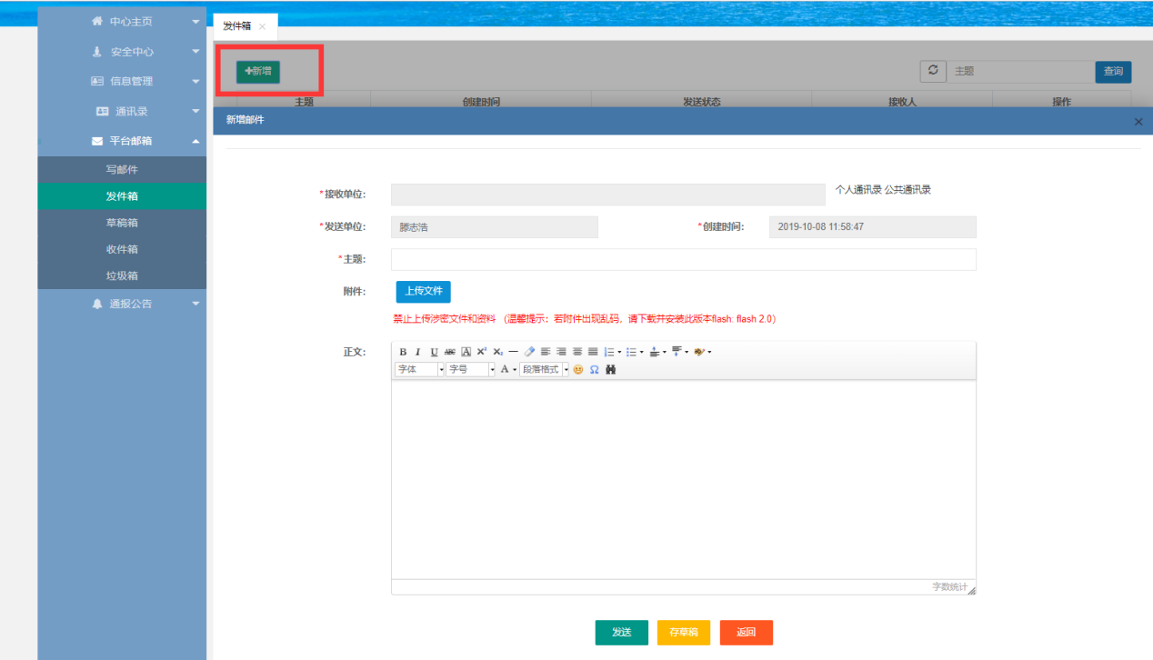
同时，用户收到的邮件信息可在“收件箱”栏目下列表展示。

2.4.3通报公告
主管部门用户可在“通报公告”栏目下，进行公告的发布操作，如下图所示：
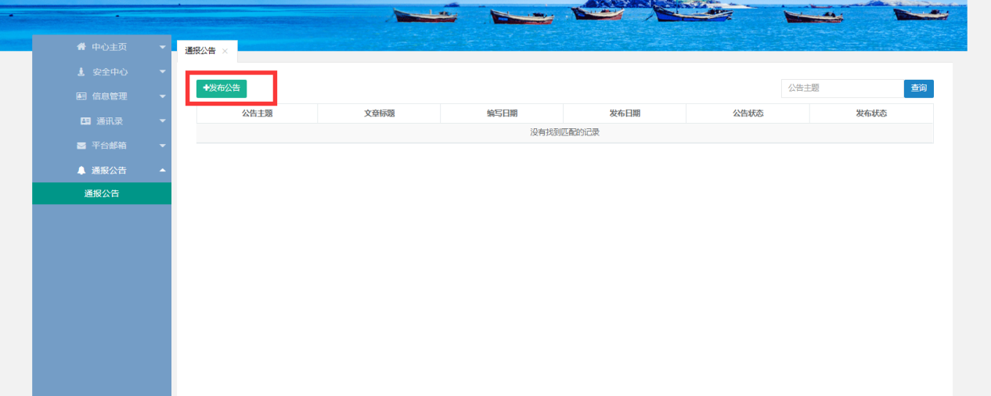
点击“发布公告”按钮打开公告编辑页面，如下图所示：
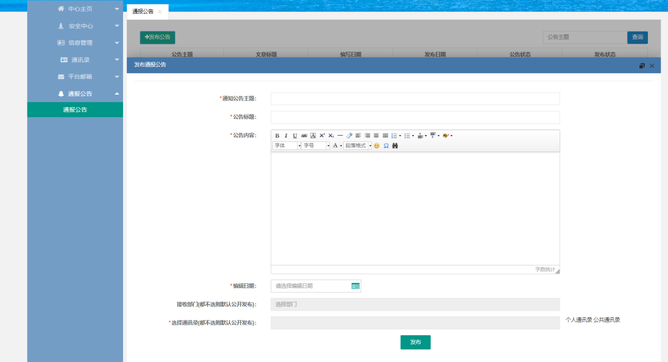
完善公告信息后，点击“发布”按钮即可完成操作。

2.4.4企业入库
企业用户在维护基本信息后，会将信息提交至区市窗口审核。未审核入库的企业将无权限通过快捷入口进入“人才库”和“英才卡”。主管部门用户在用户中心页面，选择【信息管理】-【待办企业审核】，点击右侧“待审核”按钮，对企业审核入库或退回修改，如下图所示：
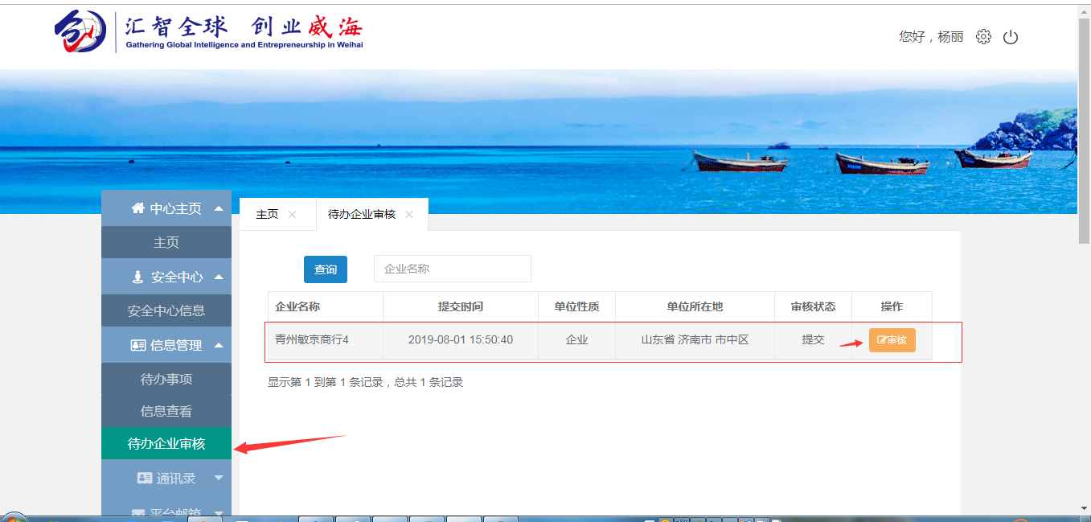

2.4.5威海市人才库入库
主管部门用户在用户中心的【信息管理】-【待办事项】中对企业提交至主管部门的人才信息进行审核入库或退回，如下图所示：
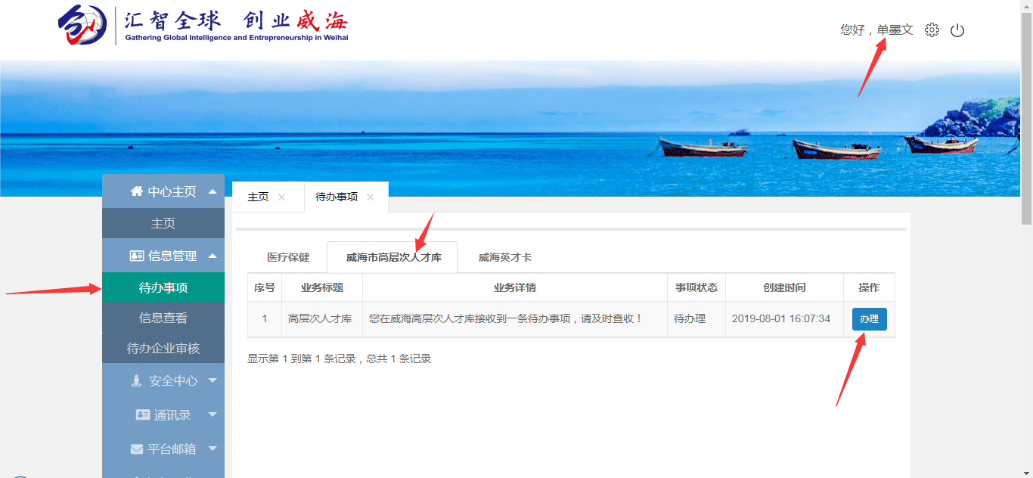
也可点击【快捷入口】下的【威海人才库】,进入审核首页，如下图所示：
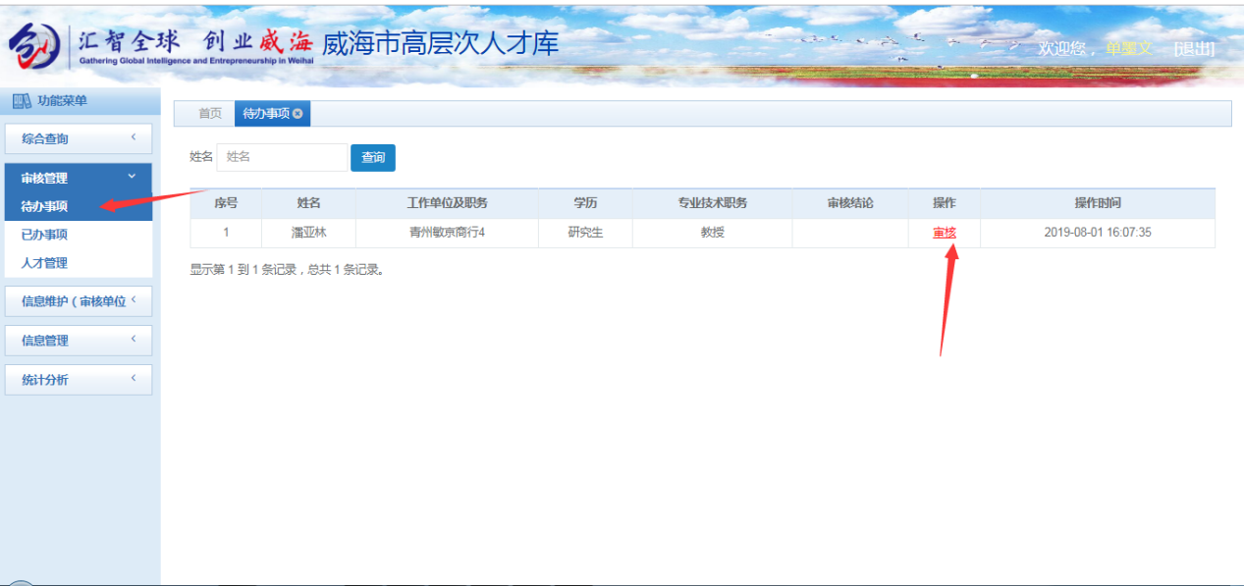
- 点击【审核管理】-【待办事项】，展示待审核的信息列表，点击“操作”按钮，进入审核页面，如下图所示：
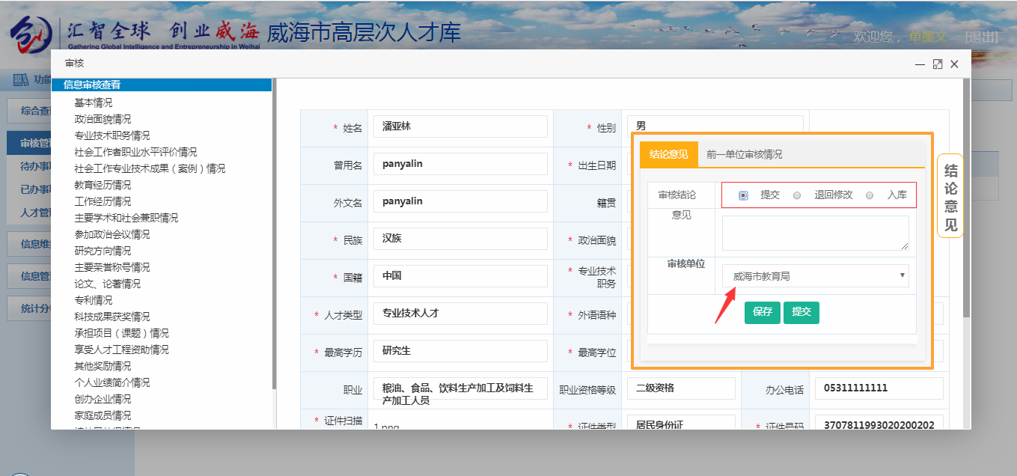
- 在结论意见中填写审核意见等相关信息后提交即可。

2.4.6威海市人才库审核
企业信息入库后，在用户中心页面【快捷入口】处选择【威海人才库】进入。
- 选择【审核管理】-【待办事项】进入，展示待审核的信息列表，点击“审核”按钮进行审核操作，如下图所示：
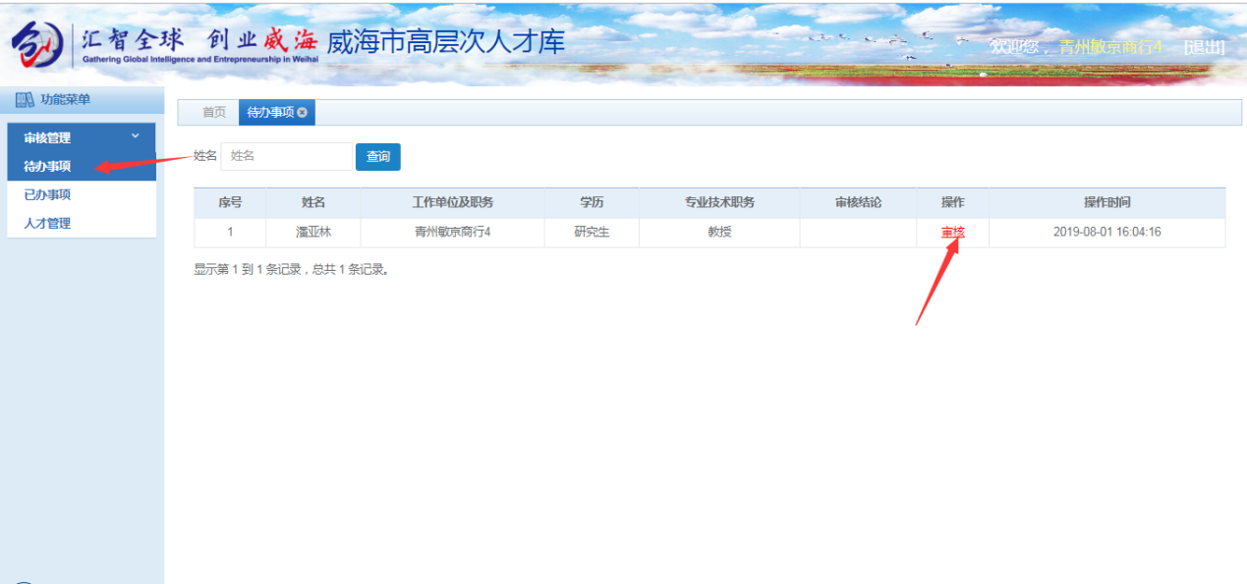
- 进入审核页面，审核浏览提交至本单位的人才信息后，点击“结论意见”，提交至区市窗口或市直主管部门或退回个人修改。审核页面如下图所示：
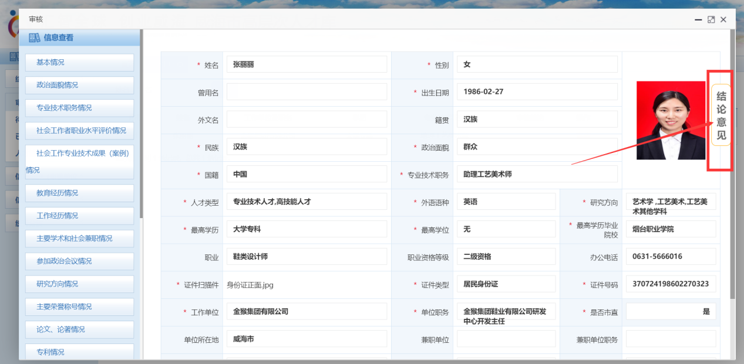
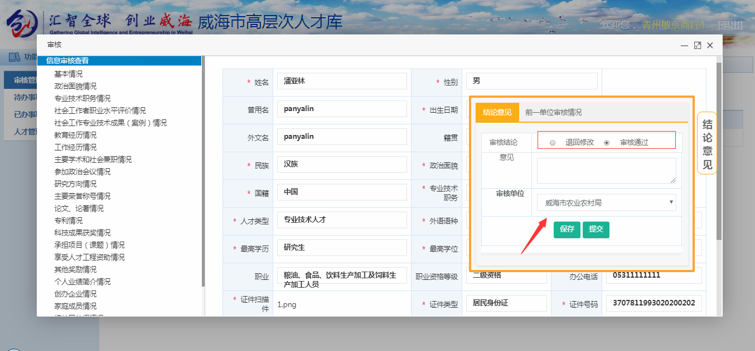
- 其中，哈尔滨工业大学和山东大学的流程为固定流程，如果您的单位是哈尔滨工业大学或山东大学，则提交至“威海市人力资源和社会保障局”进行审核；
- 如果所在单位不是哈尔滨工业大学或山东大学，则入库流程分为以下两类，在此举例说明：
- 举例1：张三教授，所在单位为“威海市***公司”，该公司为威海市直单位，张三教授的主要依据荣誉称号为“威海市乡村之星”，则提交至威海市农业农村局即“威海市乡村之星”称号的主管部门进行审核；
- 举例2：张三教授，所在单位为“威海市***公司”，该公司非威海市直单位，单位所在地是：“文登区”，则提交至“文登区人力资源和社会保障局”进行审核。

三、威海市英才卡申领

3.1个人用户
个人用户在威海人才库完成入库后，可发起英才卡申领操作。点击快捷入口的【威海英才卡】，如下图所示：
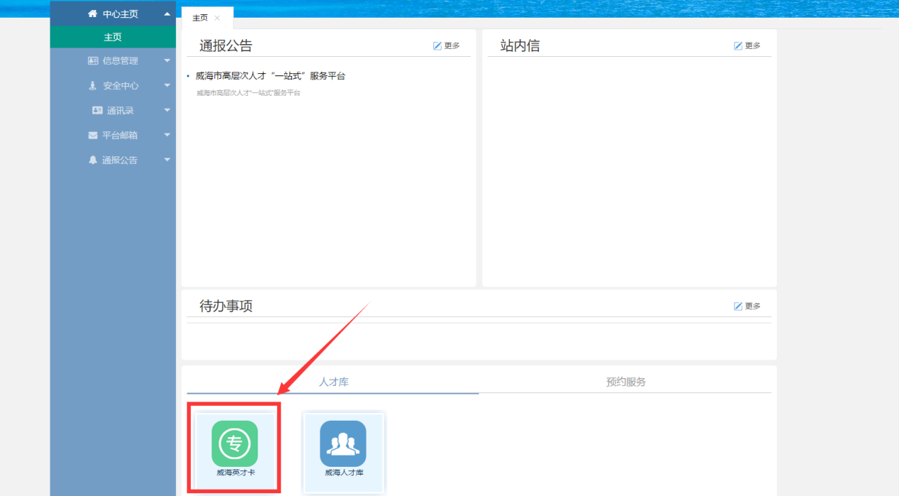
进入威海英才卡页面，如下图所示：
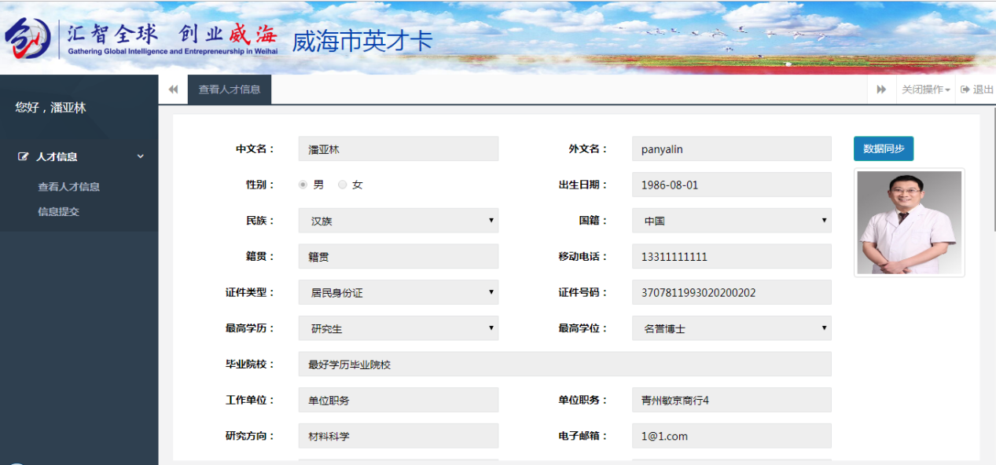

3.1.1数据同步
点击“数据同步”按钮，将同步威海人才库中完成入库的基本信息、教育经历、工作经历、荣誉称号、专利情况、论文论著子集至当前页面，如下图所示：
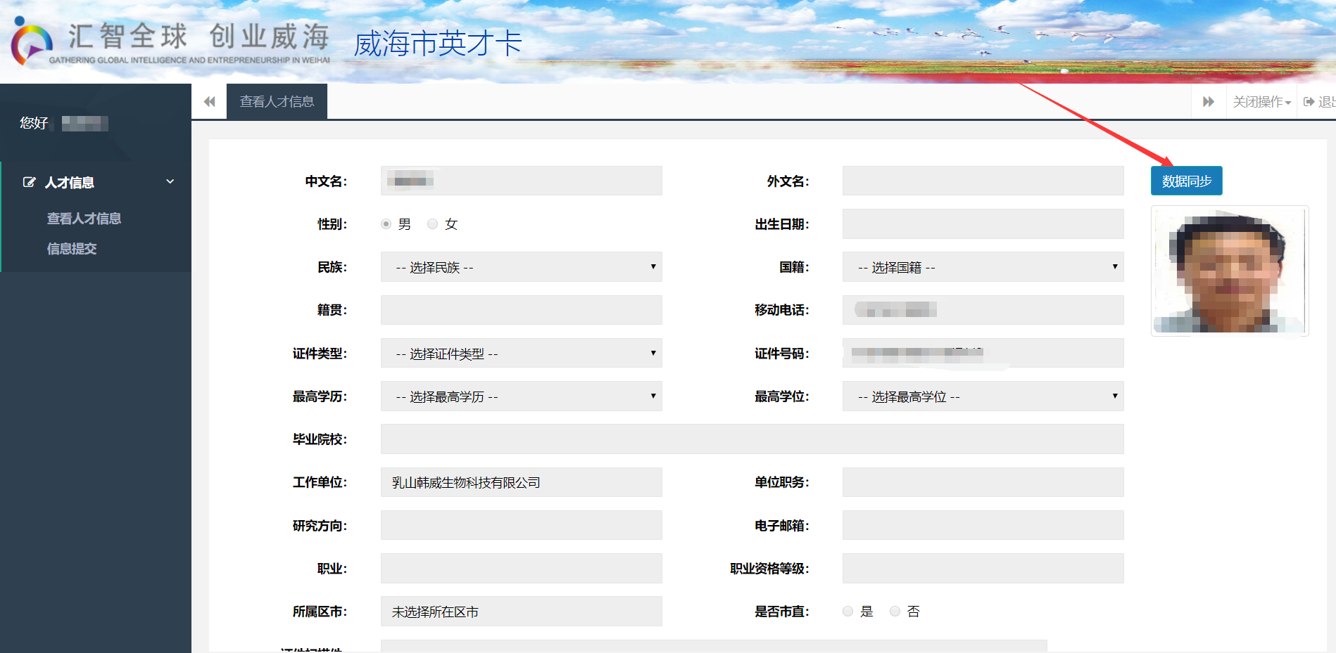

3.1.2信息提交
- 申领人检查无误后，可在“信息提交”菜单将申领信息提交至上级部门审核。如果存在信息变动，则需要在威海人才库中调整更新后再次入高层次人才库，重新入库后，则在本系统中再次点击点击“数据同步”按钮完成数据更新，以后每次信息变动，都请按照此流程进行数据更新。信息提交页面如下图所示:
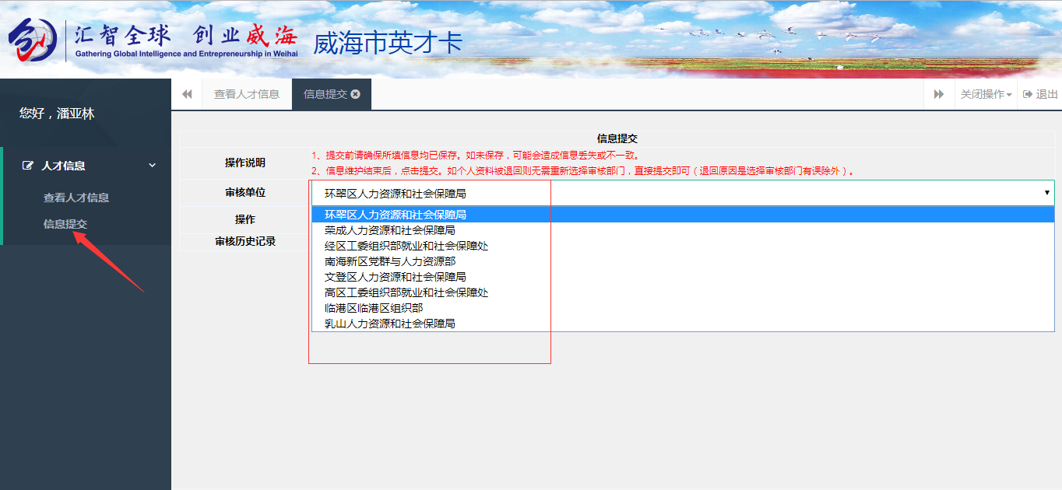
- 其中，哈尔滨工业大学和山东大学的流程为固定流程，申领流程如下图所示：
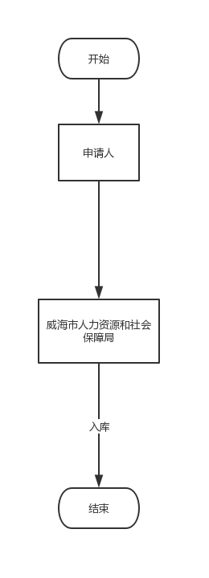
（3）如果所在单位不是哈尔滨工业大学或山东大学，则申领流程分为以下两类，在此举例说明：
- 举例1：张三教授，所在单位为“威海市***公司”，该公司为威海市直单位，张三教授的主要依据荣誉称号为“威海市乡村之星”，则张三教授申领流程为：张三->威海市农业农村局即“威海市乡村之星”称号的主管部门->威海市人力资源和社会保障局初审->威海市人力资源和社会保障局终审->领卡
- 举例2：张三教授，所在单位为“威海市***公司”，该公司非威海市直单位，单位所在地是：“文登区”，则张三教授申领流程为：张三->文登区人力资源和社会保障局->威海市人力资源和社会保障局初审->威海市人力资源和社会保障局终审->领卡

3.2区市窗口和市直主管部门（英才卡审核）

3.2.1区市窗口和市直主管部门

3.2.1.1审核
- 区县主管部门用户在【快捷入口】中，选择【威海英才卡】；
- 在“待办事项”中，可查看所有提交至本单位的申领人列表；
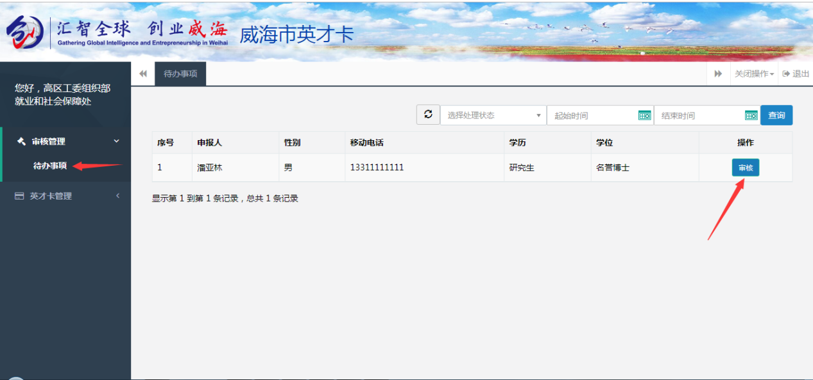
- 点击【审核管理】-【待办事项】，展示待审核信息列表，点击右侧“审核”按钮，进入审核页面，如下图所示：
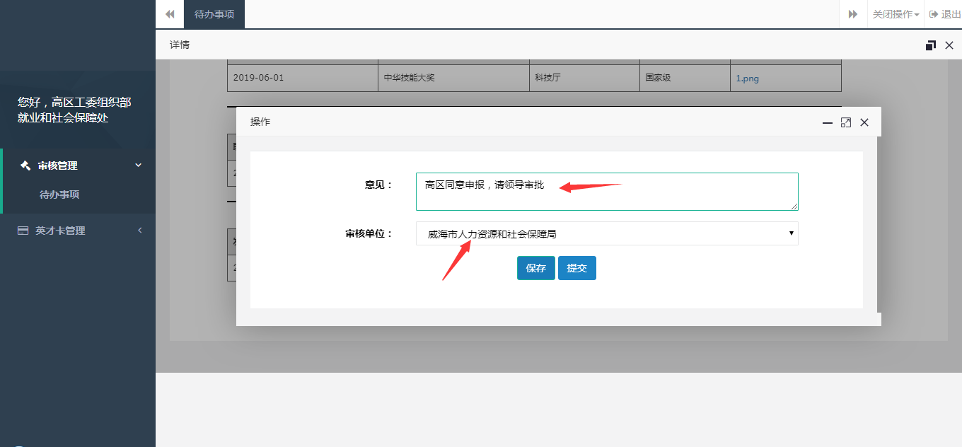

3.2.1.2人才管理
该模块统计了本单位经手办理过的所有申请人的信息，可通过人才管理模块掌握申请人的当前状态，并支持导出excel，导出的excel即为本单位上报的名单，如下图所示:
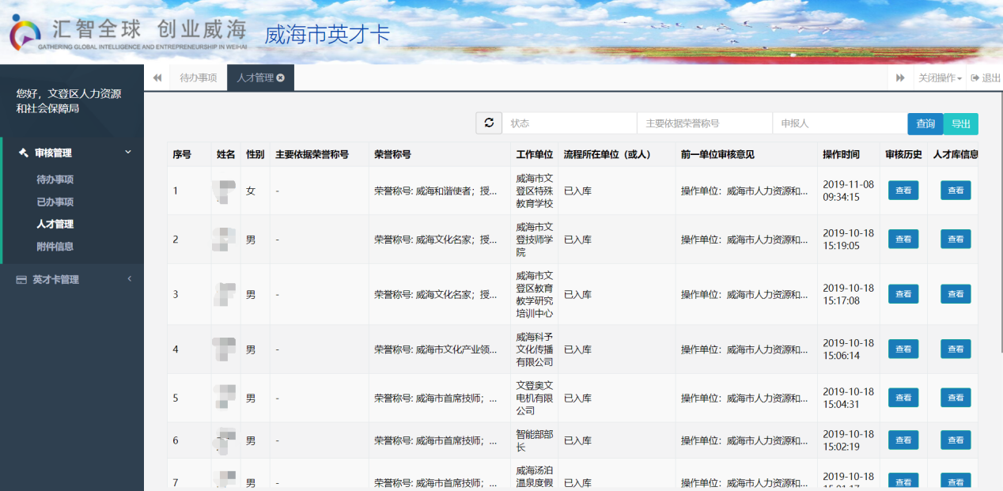

3.2.1.4附件上传
本单位形成上报名单后，线下对名单盖章确认后，在附件上传模块，点击“附件信息”，上传本单位的上报名单，如下图所示:
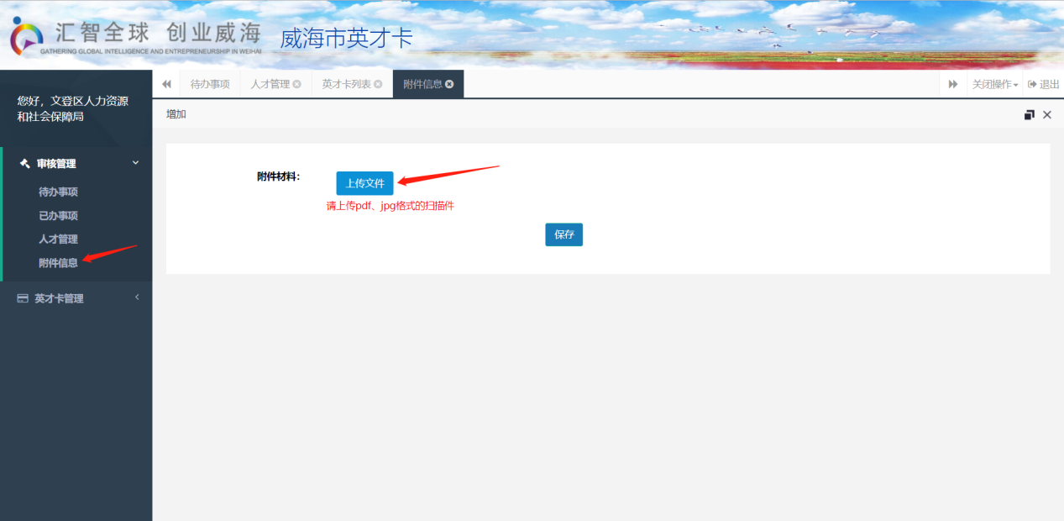

3.2.2市级窗口

3.2.2.1审核
市人社部门在【快捷入口】中，选择【威海英才卡】，申领人颁发英才卡或退回，如下图所示:
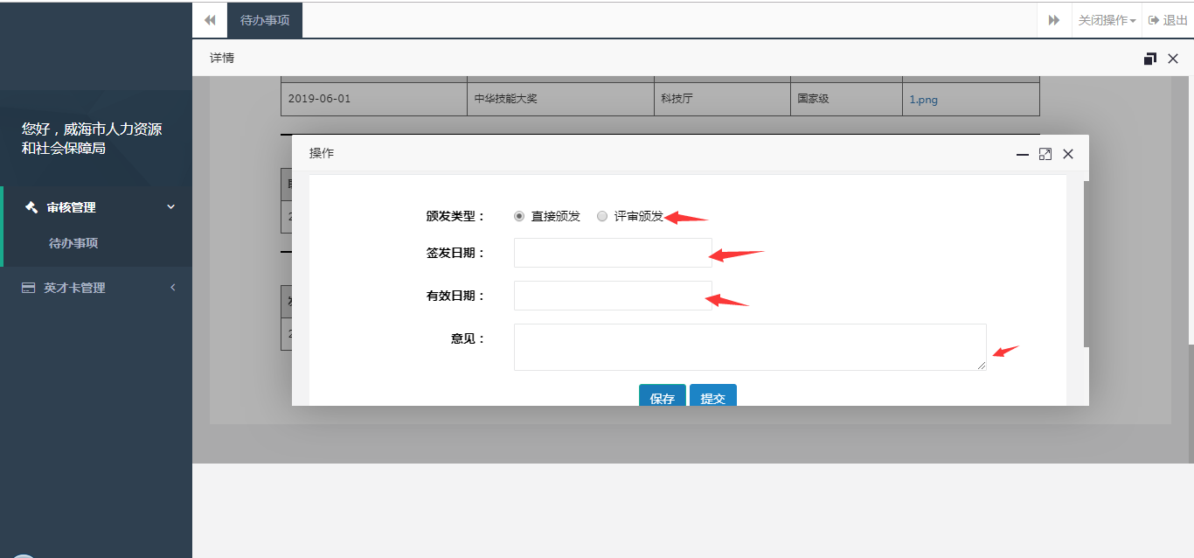

3.2.2.2英才卡停用/启用
市级主管部门点击【英才卡管理】-【英才卡列表】，展示所有英才卡信息，可对已颁卡专家进行启用和停用操作，英才卡停用后，则移动端停止对持卡人的一切绿色通道服务，如下图所示：
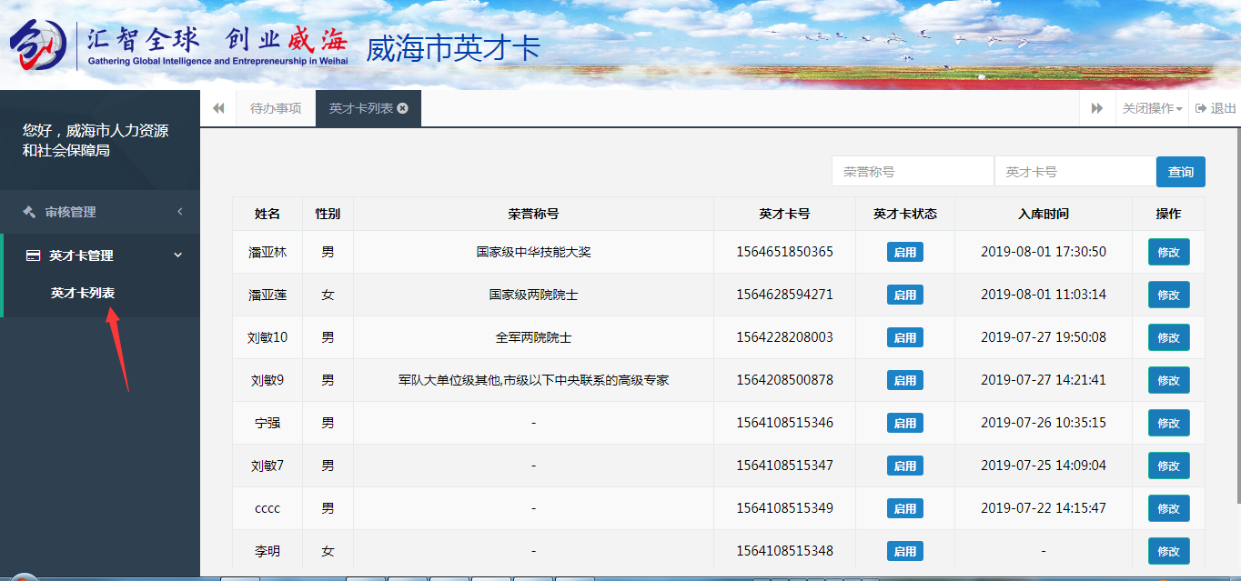

3.2.2.3英才卡管理
该模块统计了本单位所有申领英才卡成功的人员名单，并支持导出excel如下图所示:
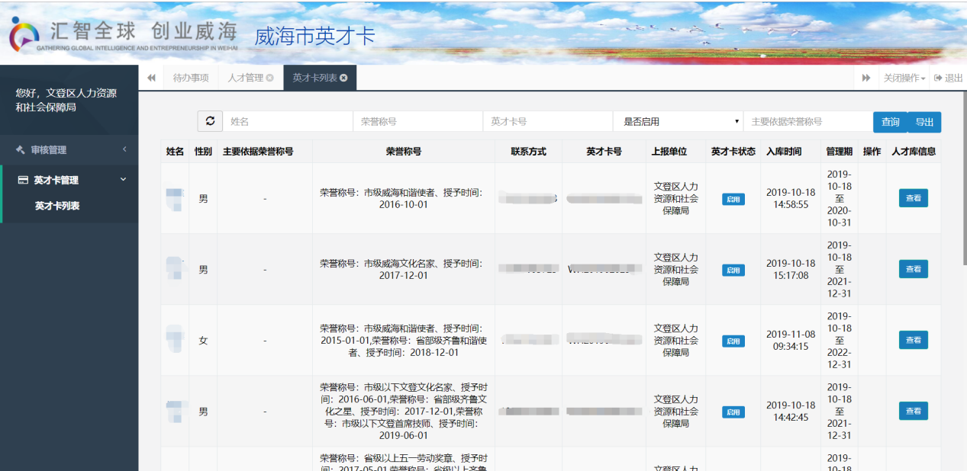

人才服务绿色通道

4.1个人用户

4.1登录
在实际享受现场服务或预约服务时，自动跳转至登录页面，支持账号密码及手机号验证码两种登录方式。如下图所示：
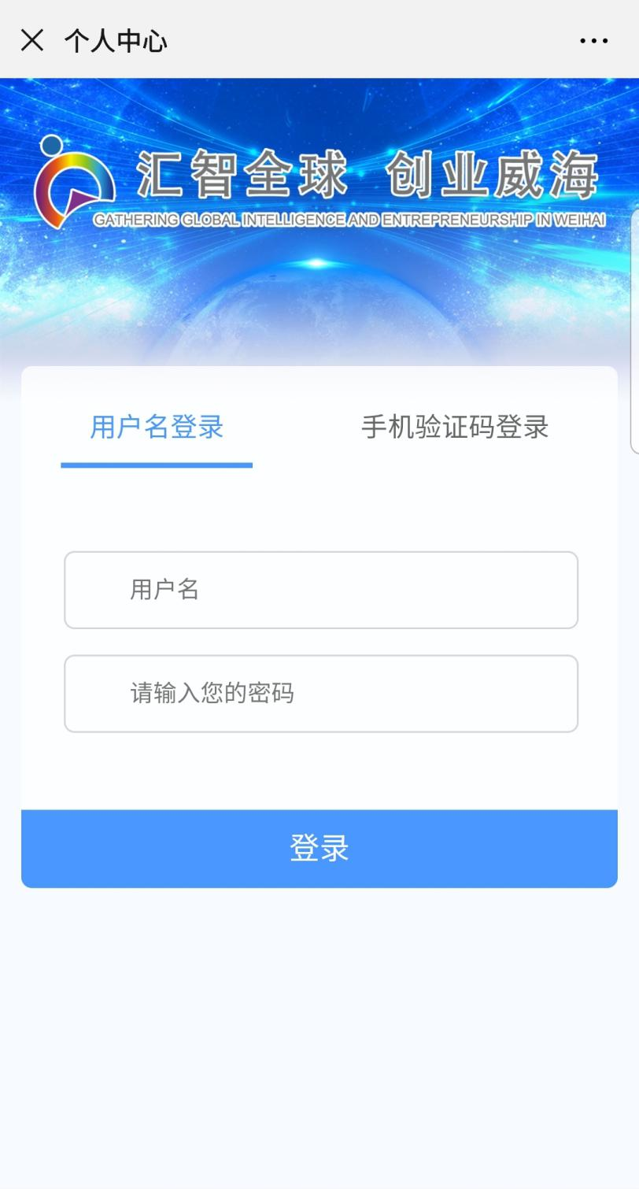

4.2预约服务

4.2.1在线申请
选中要申领的服务，点击“在线申请”按钮。如下图所示：

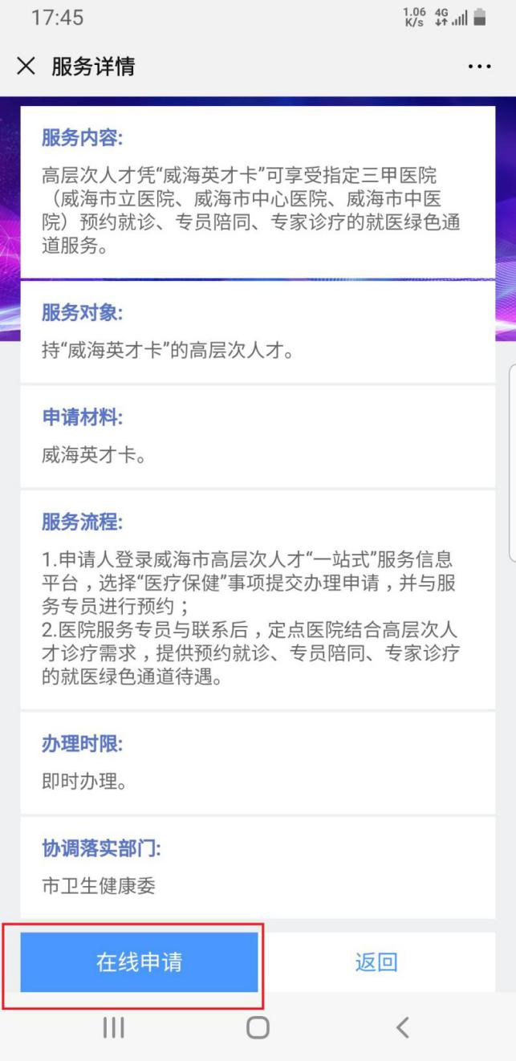
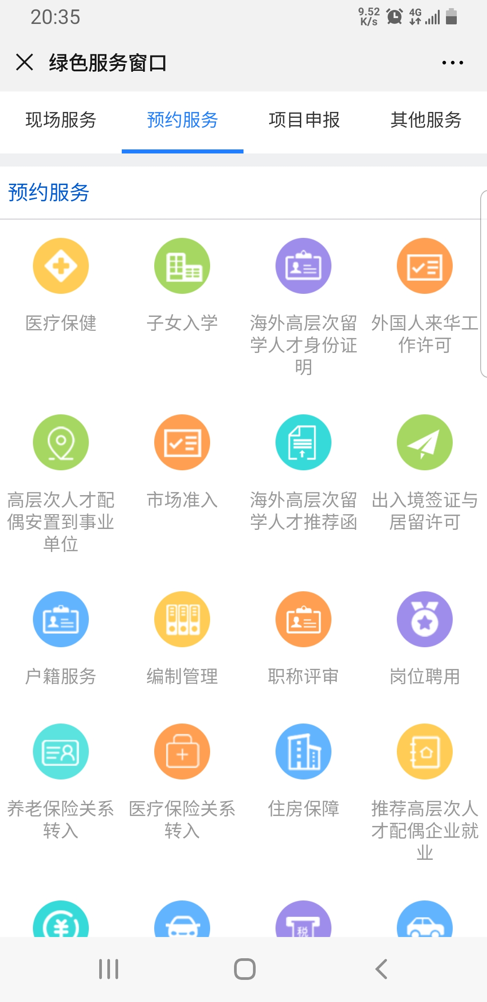

4.2.2申请提交
编辑预约需求，选择要所属区县的服务窗口，点击“提交”按钮，如下图所示：
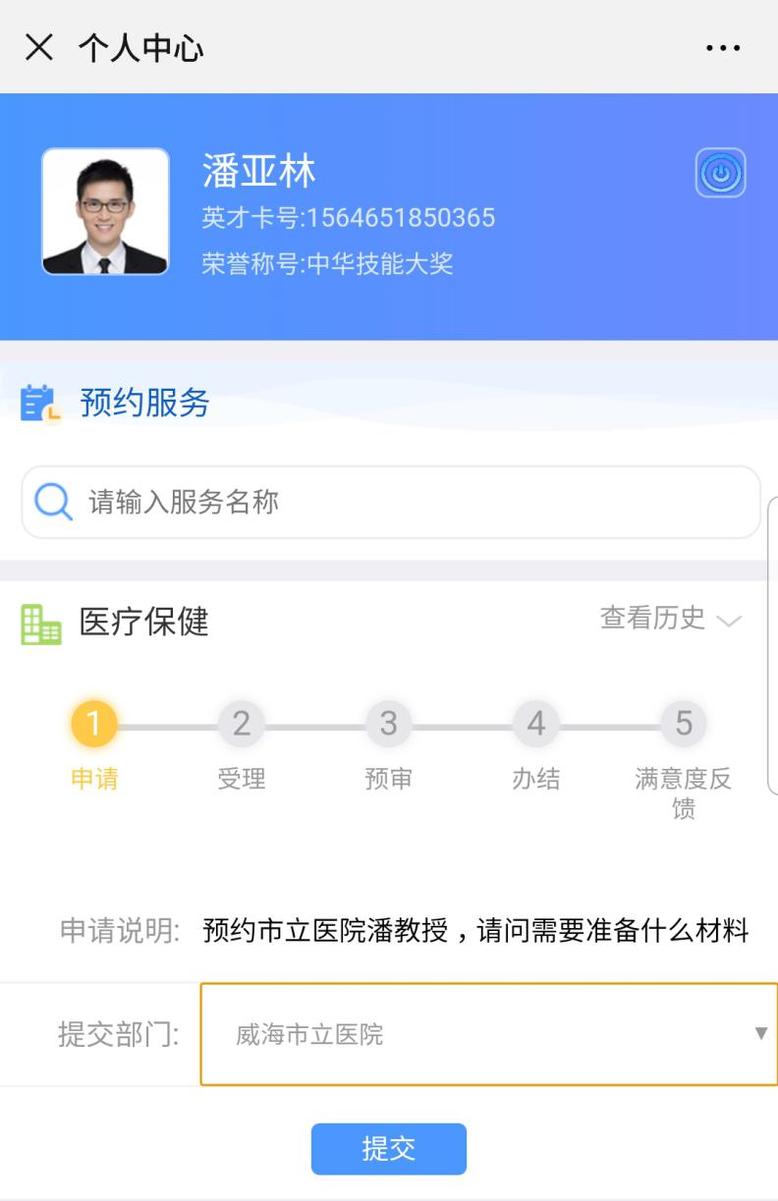

4.2.3进度查看
可查看审核历史,关注预约进展，预约有反馈后，会有短信通知。如下图所示：

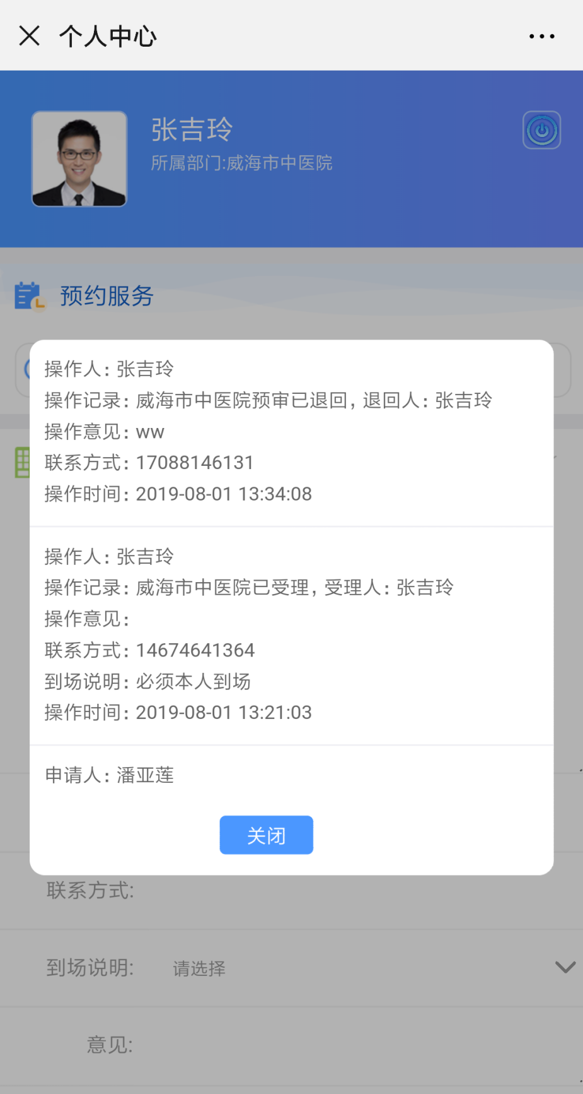

4.2.4 满意度评价
预约结束后，对该次服务给出星级评价。如下图所示：

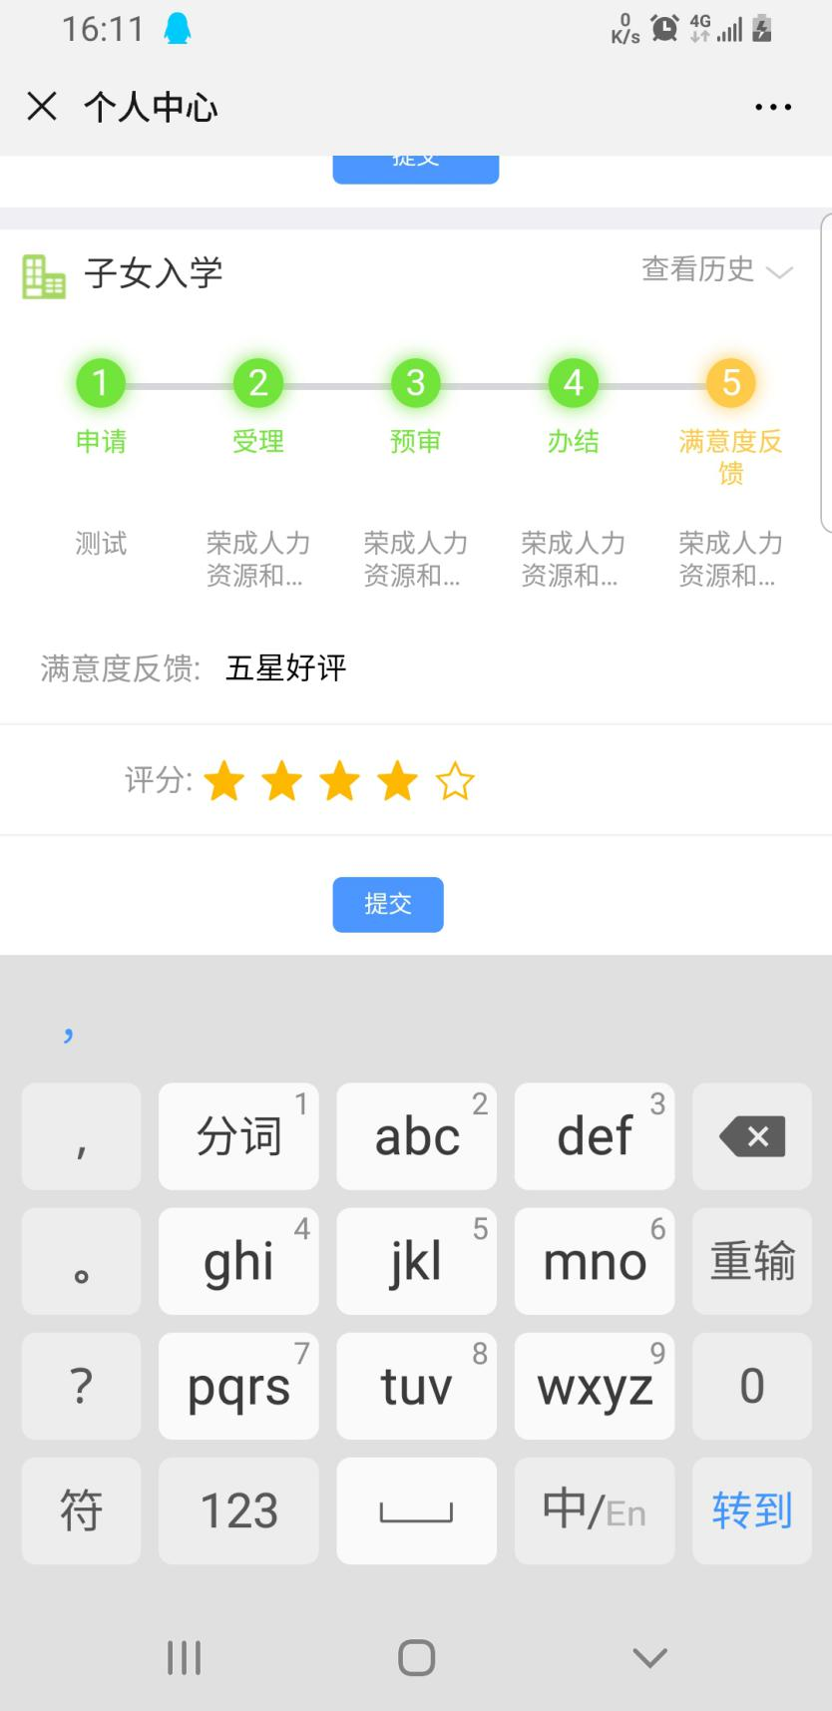

4.3英才卡申领
点击可查看英才卡的申领进度，如下图所示：
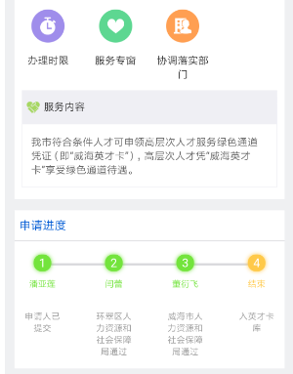

4.4服务窗口
点击服务窗口，可查看该模块的服务专员的联系人、联系电话、地址等信息，如下图所示：
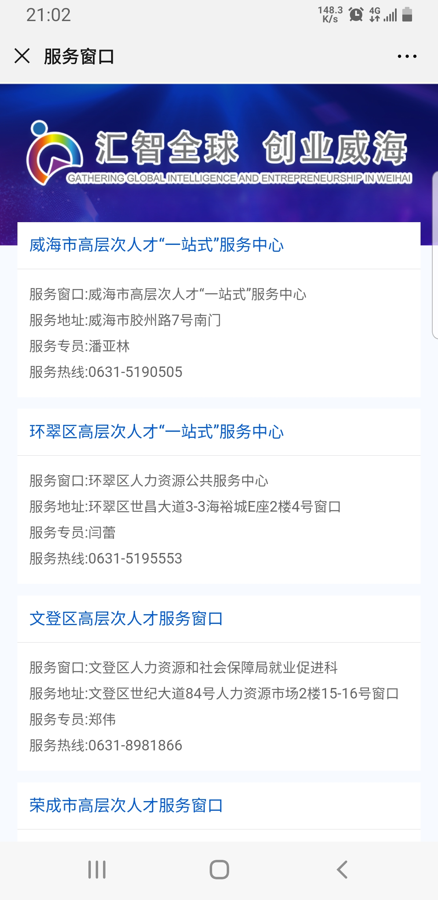

4.5绿色通道服务
点击绿色通道服务，可通过点击上方的类别，来选择不同服务，通过点击下方图标，查看详情。
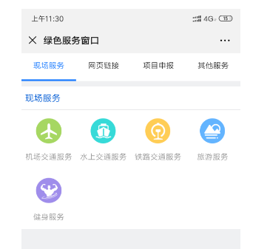

4.5.1现场服务
- 对于已成功申领英才卡的用户，点击页面的扫码服务。
- 扫描服务场所引导图上的二维码，服务场所的引导图如下图所示：
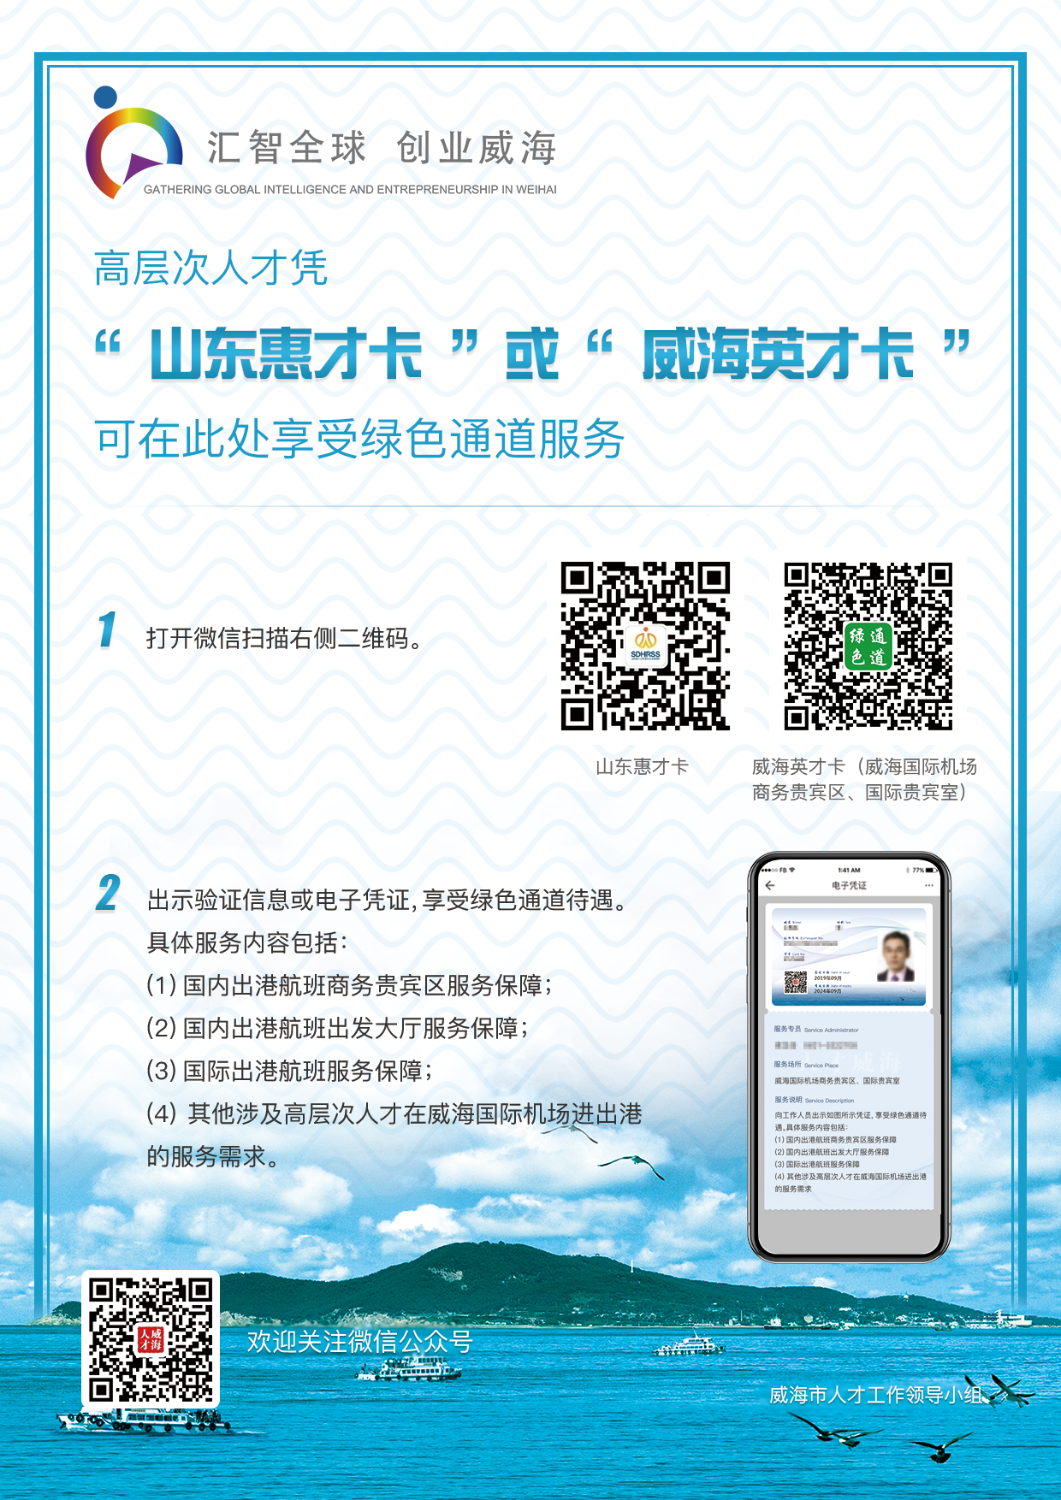
- 扫描服务场所引导图上的二维码，服务场所的引导图如下图所示：

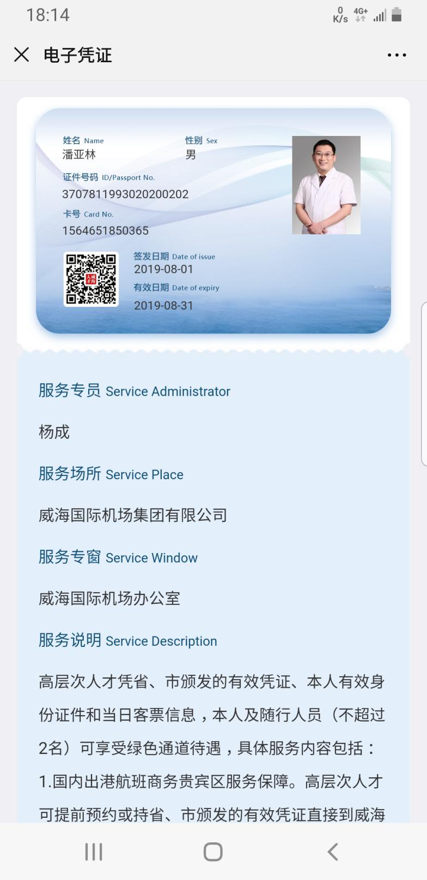

4.5.3项目申报
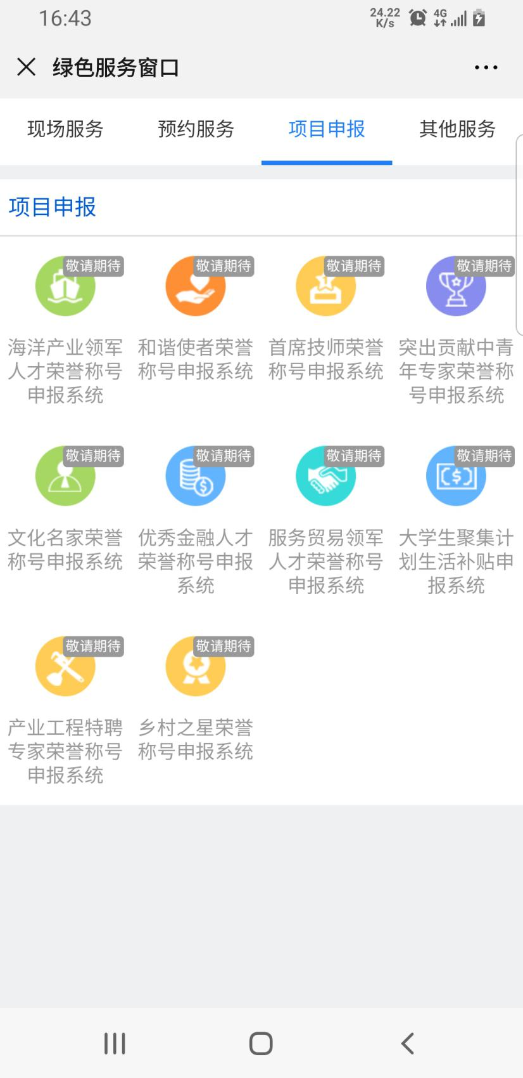

4.5.4其他服务
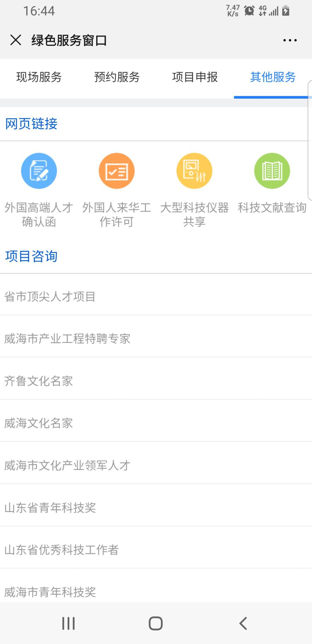

4.6企业需求查询
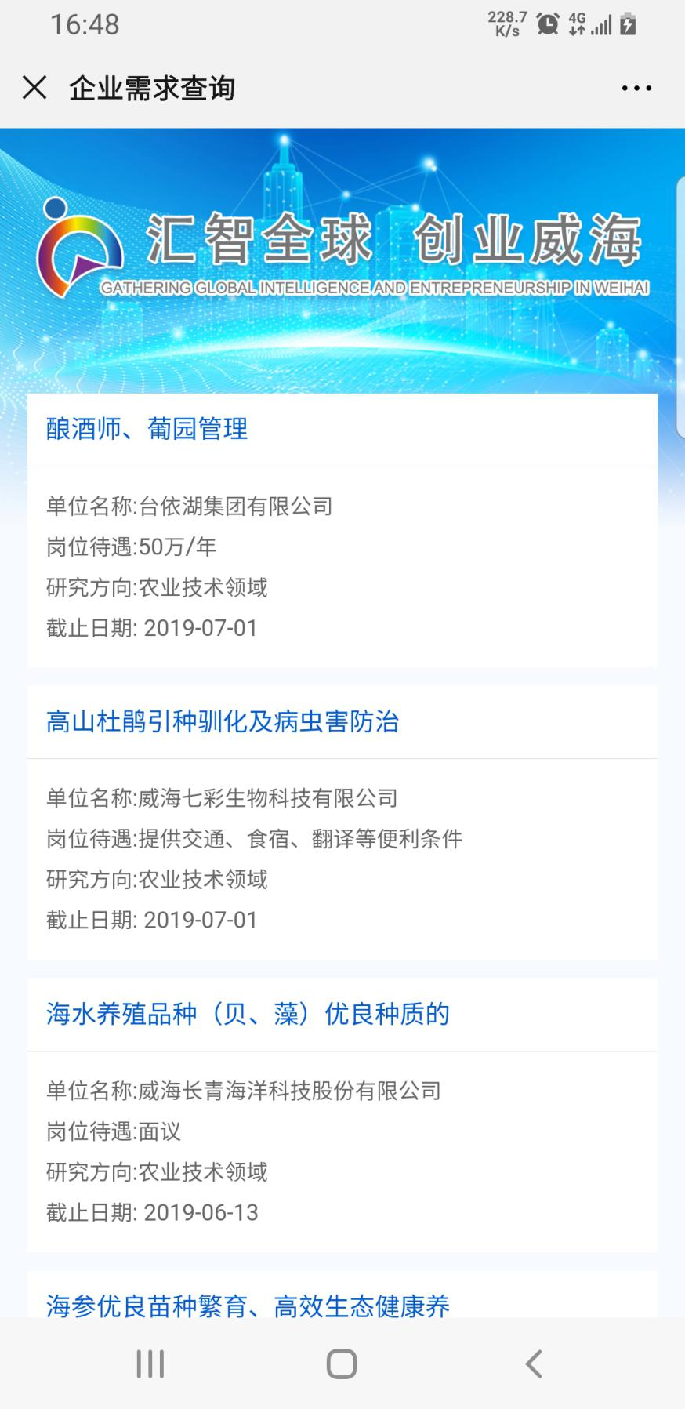

4.7人才项目资源
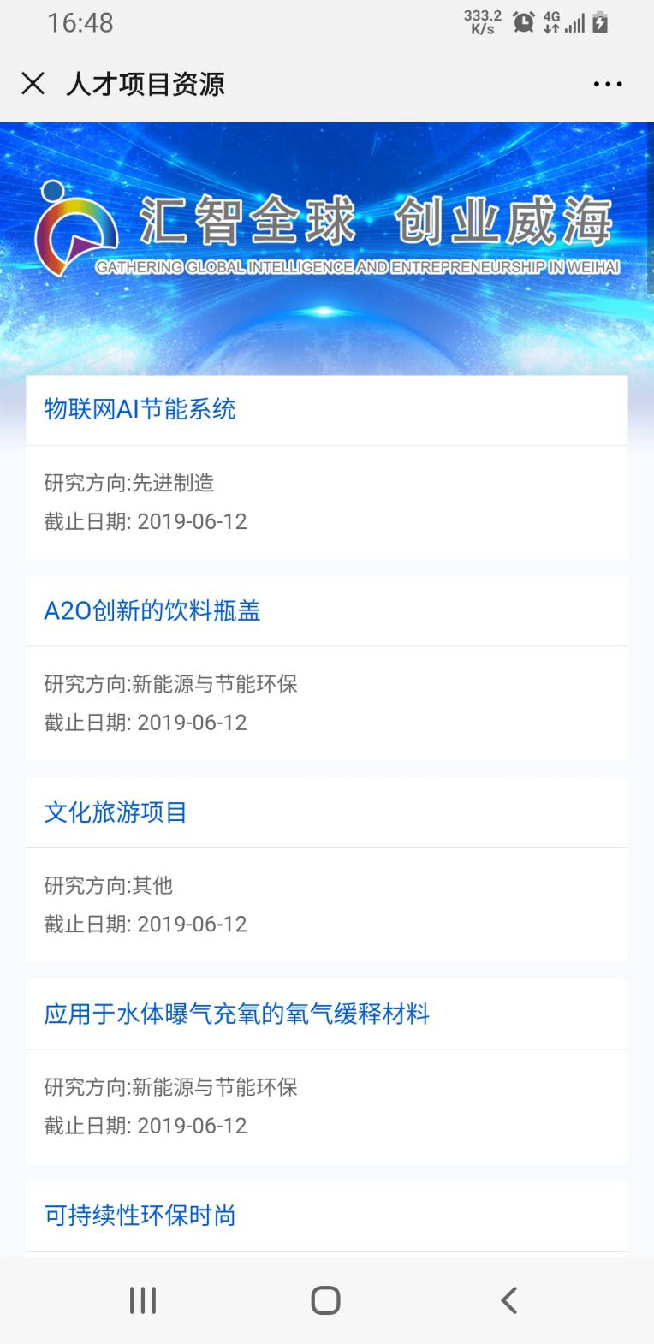

4.8平台载体资源
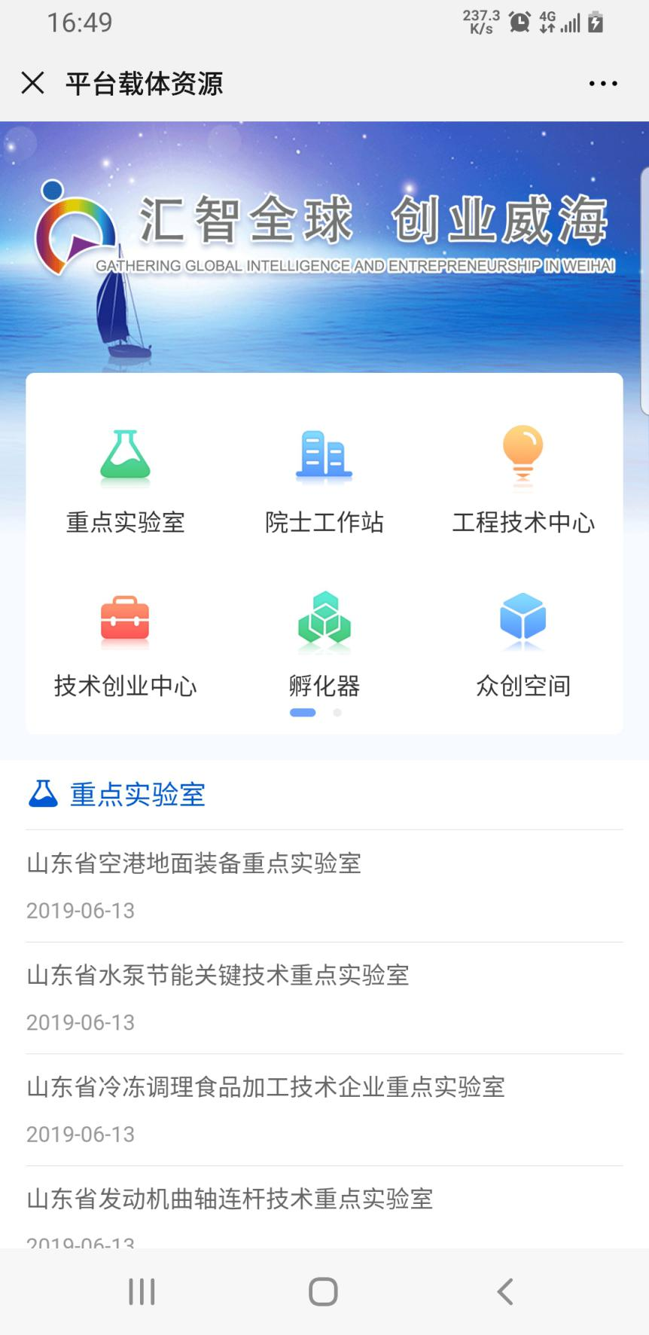

4.2区市窗口和市直主管部门

4.2.1微信端

4.2.1.1登录
在实际享受现场服务或预约服务时，自动跳转至登录页面，支持账号密码及手机号验证码两种登录方式。如下图所示：

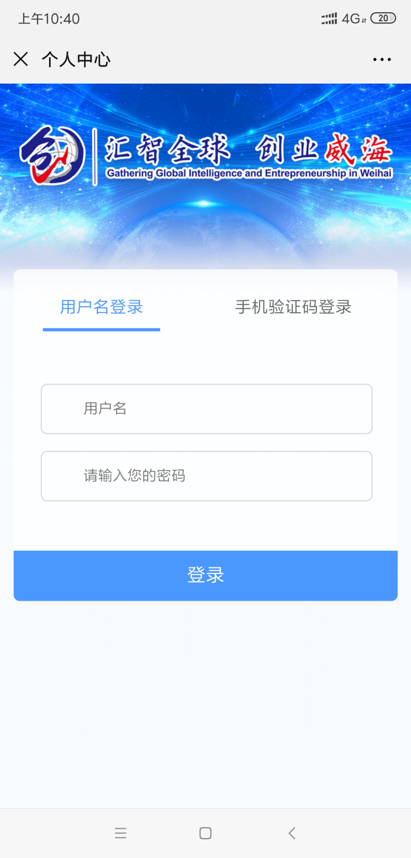

4.2.1.2受理
- 微信端、PC端数据实时同步，服务窗口可在PC端和微信端任意一端进行受理和退回操作。
- 如果本单位可受理申请人需求，则填写受理意见后选择提交；如果本单位无权受理申请人需求，则选择转办按钮，将需求转办给应受理单位；如果本单位认为申请人申请信息有误，则选择退回按钮，将申请退回给申请人。PC端和微信端分别如下图所示：
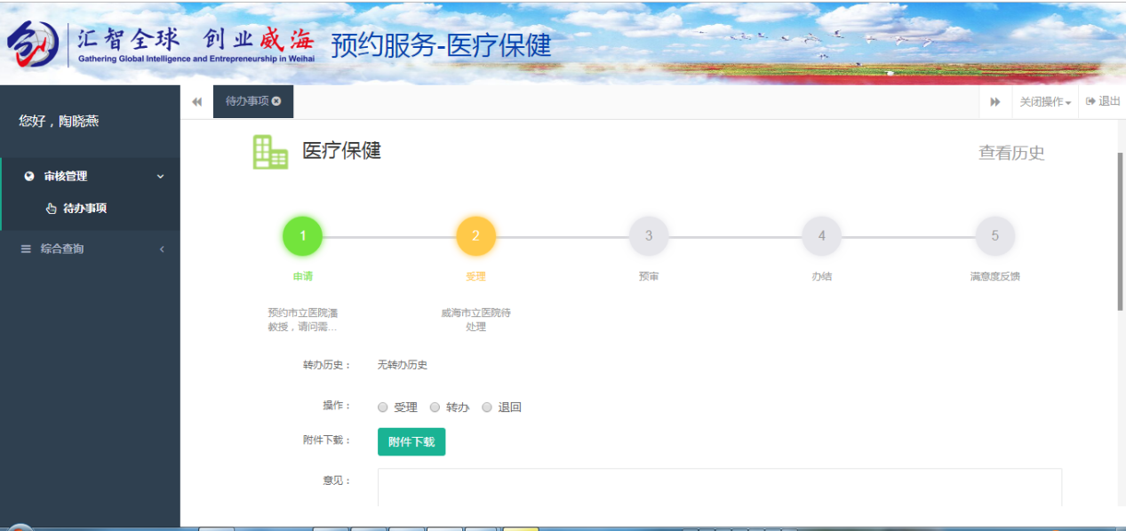
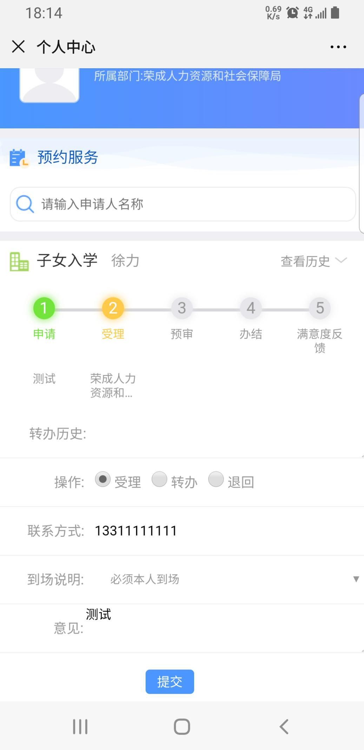

4.2.1.3预审
- 微信端、PC端数据实时同步，服务窗口可在PC端和微信端任意一端进行预审和退回操作。
- 如果本单位可预审申请人需求，则填写预审意见后选择提交；如果本单位无权预审申请人需求，则选择转办按钮，将需求转办给应受理单位；如果本单位认为申请人申请信息有误，则选择退回按钮，将申请退回给申请人。微信端预审如下图所示：

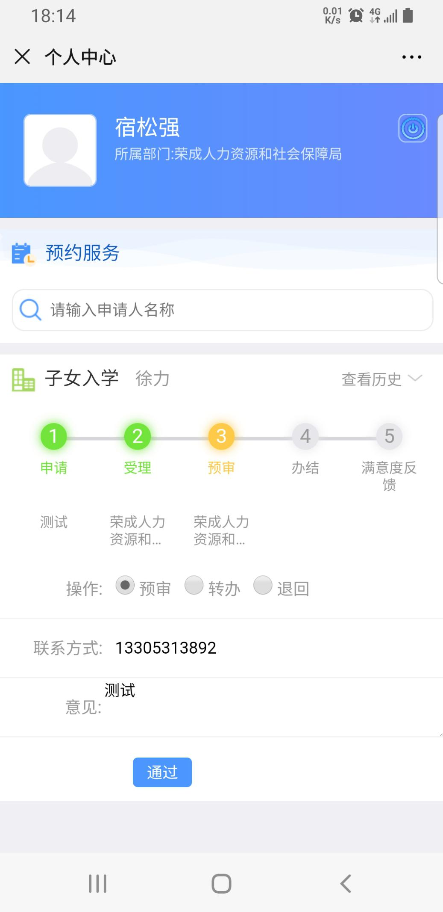

4.2.1.4办结
微信端办结如下图所示：

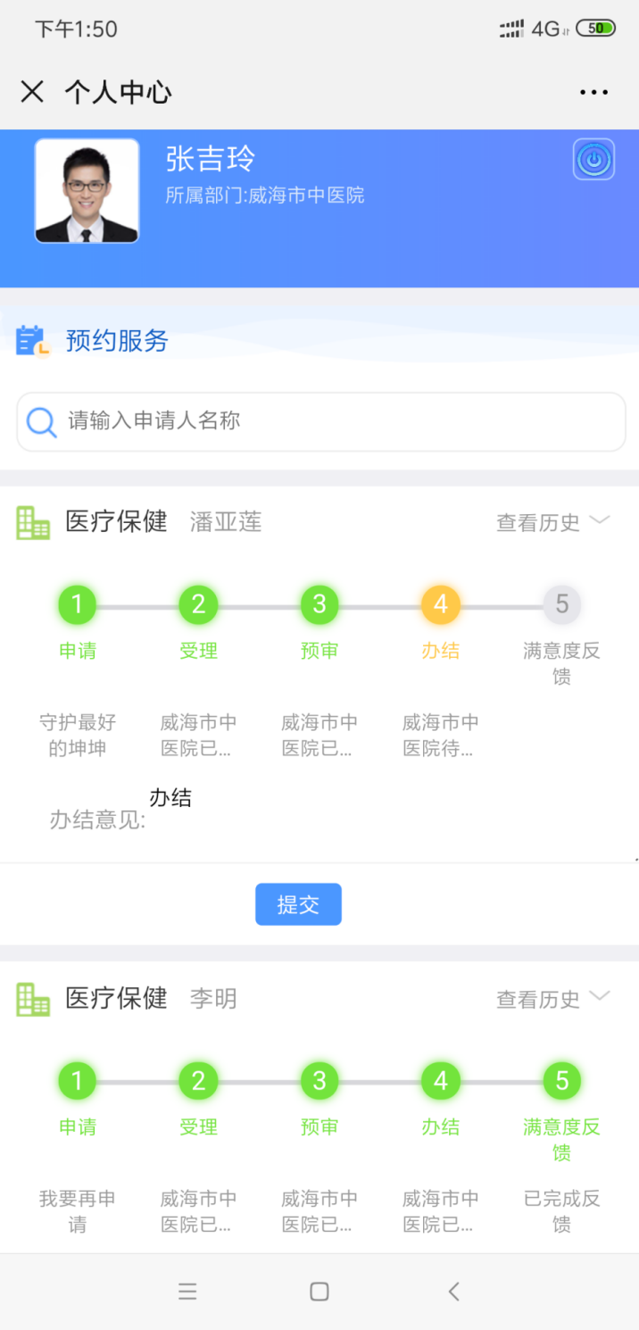

4.2.2 PC端

4.2.21综合查询
（1）可查看预约服务的进度情况，检查自己经办的申请的当前所处状态。
（2）市级窗口可查看是否存在超时未处理的情况，并定时发送督办短信。
（3）组合搜索条件进行查询、导出等。
